Тезисы лекций
Раздел 1 МДК 03.01. Планирование и организация продаж в страховании (по отраслям)

Тема 1.1. Страховой продукт как элемент продаж
1. Характеристика страхового продукта
2. Этапы создания нового страхового продукта
3. Расширение ассортимента страховых услуг — элемент конкуренции

1. Характеристика страхового продукта
Страховая услуга — специфический товар. В отличие от обычного товара, который покупатель при покупке может рассмотреть, пощупать, понюхать либо попробовать на вкус, страховой продукт таковыми свойствами не обладает.
При страховании продается обещание страховщика: если произойдет страховое событие с застрахованным объектом, приведшее к материальному ущербу либо связанное с жизнью и здоровьем, он (страховщик) гарантирует возмещение ущерба па оговоренных договором условиях, а страхователь уплатит страховщику определенную сумму в виде страхового взноса (платежа, страховой премии).
Потребительной стоимостью страховой услуги является обеспечение страховой защитой страхователя, приобретающей форму страхового покрытия, т.е. страховщик принимает на себя ответственность по возмещению ущерба по застрахованному объекту в случае страхового события.
Цена страховой услуги, выражаемая в страховом тарифе, складывается на конкурентной основе при сопоставлении спроса и предложения и зависит от величины и структуры страхового портфеля конкретного страховщика, качества инвестиционной деятельности, величины управленческих расходов, ожидаемой прибыли.
Страховая услуга может быть предоставлена на основе договора (полиса) (в добровольном страховании ) или закона (в обязательном ). Перечень видов страхования, которыми может воспользоваться страхователь, — это ассортимент страховых услуг. Любой страховой продукт в своей структуре имеет основные составляющие: гарантии страховщика, страховые суммы, применяемые тарифы, риски.
Конечное воплощение страхового продукта — конкретные основные и вспомогательные услуги, предоставляемые компанией в рамках данного страхового продукта. Это собственно страховые действия, связанные с расчетом и выплатой страхового возмещения (основные услуги), дополнительные услуги в рамках урегулирования страховых случаев, а именно порядок, сроки и величина страховых платежей, вступление в действие страхового договора , порядок выплаты страхового обеспечения или возмещения.
На выбор страхователем страхового продукта влияют:
технические характеристики — предоставляемые гарантии, их уровень, применяемая франшиза и ряд других;
экономические характеристики — цена, индексация страховой суммы, участие в прибылях страховщика, возможность получения ссуды, надежность страховщика;
общественная ценность — предоставляемая безопасность, прибыльность, престижность и др.;
страховые продукты группируются в большие группы по признаку основной фундаментальной потребности, вызывающей их к жизни. Общая потребность, объясняющая появление страхования, — это желание обеспечить собственную экономическую безопасность.
Таким образом, выбирая тот или иной страховой продукт, страхователь выбирает для себя нужную ему страховую защиту.
2. Этапы создания нового страхового продукта
Этапы восприятия нового вида страховых услуг потенциальными страхователями:
• распространение печатной рекламы, содержащей информацию о новой страховой услуге. Имеется в виду распространение буклетов, афишных листовок и других печатных материалов, изготавливаемых страховой организацией;
• информация о повой страховой услуге в средствах массовой информации. Выступления по радио и телевидению. Изготовление и показ рекламных роликов. Информация в периодической печати;
• суждение авторитетного эксперта или человека, мнением которого дорожат, по радио и телевидению, в частных беседах и высказываниях, в публикациях местных, региональных и федеральных изданий;
• осведомленность страхователя о состоянии рынка. Он выясняет через местные СМИ, рекламные плакаты и объявления, частные беседы, какие страховые компании действуют в его окружении, какие страховые услуги они предлагают и по какой цене, каков имидж этих компаний;
• интерес потенциального страхователя к новому виду страховых услуг. Его в первую очередь интересует, чем полезна будет для него предлагаемая страховая услуга, какова мера страховой защиты и цена за нее, какую он получит выгоду от страхования;
• оценка положительных свойств новой страховой услуги. Страховщик с учетом мнений страхователей и активности в реализации предлагаемого нового страхового продукта сравнивает новые страховые услуги, их характеристики (величина ответственности, расширение основных и дополнительных страховых услуг, цена, способ предоставления услуг и другие качественные характеристики) с аналогичными страховыми продуктами, выявляет его предпочтительные стороны, интересующие страхователей;
• вынесение заключения относительно достоинств или недостатков новой страховой услуги. В результате оценки положительных свойств новой страховой продукции и вскрытых недоработок при ее создании делается заключение о качественных характеристиках нового страхового продукта, ожидаемой востребованности либо его отклонении страхователями;
• одобрение или невосприятие новой страховой услуги. В случае одобрения организуется система продаж новой продукции; при неодобрении либо новая страховая продукция подлежит обработке и корректировке, либо от нее отказываются.

Новые технологии в своем большинстве — это модернизация чего-то уже имеющегося; соответственно и риски по своему происхождению и сути принципиально не меняются. И то, что порой выдается за новый продукт, является модернизацией действующего.
Модификация действующего страхового продукта происходит за счет правильно расставленных акцентов, выявления наиболее значимых для страхования наборов рисков, приспособленности к определенной технологии продаж и системе обслуживания рисков.
Маркетинговые исследования под новый и действующий страховой продукт

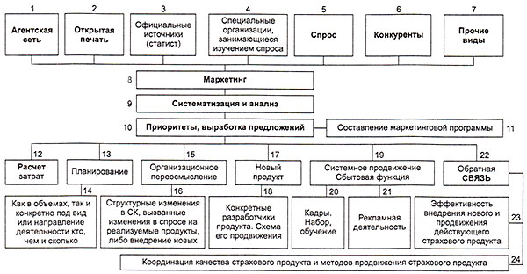

Схема разработки нового страхового продукта
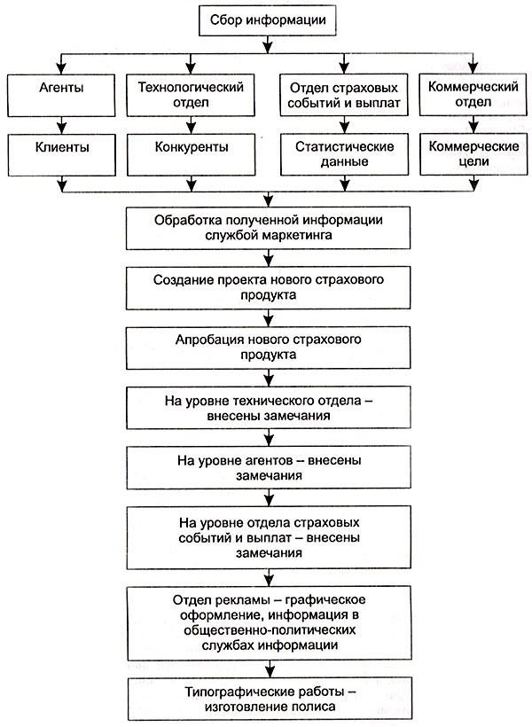

3. Расширение ассортимента страховых услуг — элемент конкуренции

Оптимизация ассортимента должна пройти через следующие этапы:
анализ перспектив продаж существующего ассортимента страховых продуктов, динамики спроса в будущем имеющихся страховых продуктов;
анализ возможности обслуживания возрастающего количества продаж страховых продуктов, так как снижение уровня сервиса неизбежно приведет к ухудшению имиджа страховщика и, как следствие, количества продаж продуктов;
анализ расходов на ведение дела и возможностей по снижению страховых тарифов с целью привлечения дополнительного числа клиентов.
Такое исследование позволит оптимизировать ассортимент страховщика, исключив из него продукты, не пользующиеся спросом, а также слишком дорогостоящие.
Оптимизация ассортимента наиболее эффективна, если осуществляется модификацией существующих страховых продуктов за счет добавления услуг; расширения перечня страховых событий, покрываемых тем же страховым полисом; добавления новых вариантов страховых договоров ; сочетания различных, но связанных между собой объектов страхования (например, к страхованию автомобилей — «каско» добавляется страхование гражданской ответственности владельцев транспортных средств и страхование от несчастных случаев пассажиров и владельца). Из-за взаимного дополнения одного вида страхования другим потребитель в конечном счете будет готов купить многофункциональный страховой продукт, удовлетворяющий более полную потребность в страховой защите.
Уровень качества определяется такими показателями, как:
параметры, которые можно определить до заключения договора страхования ;
объем ответственности;
количество предоставляемых основных и дополнительных услуг;
степень индивидуализации страхового продукта;
возможности адаптации условий страхования под конкретного клиента;
удобство места и времени приобретения страхователем страхового продукта и т.п.;
показатели или параметры, оцениваемые в период действия договора страхования (уровень взаимодействия страховщика и страхователя после заключения договора, оперативность внесения необходимых изменений в договор страхования и др.);
показатели или параметры, которые можно определить только после наступления страхового случая:
полнота и своевременность исполнения страховщиком своих обязательств;
продолжительность урегулирования убытков;
масштаб участия страхователя в урегулировании убытков;
качество, цена, достоверность и объективность экспертизы после страхового случая и т.п.;
показатели или параметры, оцениваемые по безубыточности прохождения договора (предоставление скидок при пролонгации договора, бонусы, участие в прибыли и т.п.).
Цена страхового продукта может быть как мощным фактором притяжения клиентуры, так и причиной ее бегства в другие страховые компании, С одной стороны, цена продажи страховой продукции — источник дохода для страховщика, с другой — цепа есть маркетинговый фактор, определяющий сбыт страховых услуг. Поэтому для достижения наилучших результатов страховая компания должна правильно представлять себе результаты воздействия изменения тарифных ставок своей продукции па общие итоги деятельности по данному виду страхования, т.е. влияние цен на сбыт.

Тема 1.2. Страховой рынок как система купли-продажи страхового продукта

1. Понятие страхового рынка, характеристика участников страховых отношений
2. Характеристика элементов внутренней и внешней среды страхового рынка

1. Понятие страхового рынка, характеристика участников страховых отношений

Страховая деятельность (страховое дело) – сфера деятельности страховщиков по страхованию, перестрахованию, взаимному страхованию, а также деятельность страховых брокеров, страховых актуариев по оказанию услуг, связанных со страхованием и перестрахованием.
Страховой рынок – определенная сфера финансовых отношений, где объектом купли-продажи выступает страховая защита и где формируется спрос и предложение на нее. Страховой рынок представляет собой особую социально-экономическую структуру, объединяющую различных субъектов, которые преследуют свои специфические интересы и выполняют определенные функции.
Исследование страхового рынка начнем с рассмотрения его субъектов - участников страховых отношений. Закон РФ «Об организации страхового дела в РФ» (ст.4.1.) называет следующих участников страховых отношений:
· страхователи, застрахованные лица, выгодоприобретатели;
· страховые организации;
· общества взаимного страхования;
· страховые агенты;
· страховые брокеры;
· страховые актуарии;
· орган страхового надзора;
· объединения субъектов страхового дела, в том числе саморегулируемые организации.
Страховые организации, общества взаимного страхования, страховые брокеры и страховые актуарии являются субъектами страхового дела.
Страхователь – юридическое или дееспособное физическое лицо, заключившее со страховщиками договоры страхования либо являющееся страхователем в силу закона.
Страховщик – юридическое лицо, обособленный хозяйствующий субъект, который создан специально для осуществления страхования, сострахования, перестрахования, взаимного страхования и получившее лицензию. Страховщики выполняют следующие основные функции:
- осуществляют оценку рисков;
- получают страховые премии;
- определяют размер убытков или ущерба;
- формируют страховые резервы;
- инвестируют активы;
- производят страховые выплаты.
Выделяются следующие типы страховщиков: страховые компании (общества), перестраховочные компании (общества), общества взаимного страхования.
Страховые компании (организации) – коммерческие организации, специализирующиеся на осуществлении страховых операций.
Перестраховочные компании (общества) – компании, которые осуществляют деятельность, связанную только с перестрахованием.
Перестрахование – деятельность по защите одним страховщиком (перестраховщиком) имущественных интересов другого страховщика (перестрахователя), связанных с принятием последним по договору страхования обязательств по страховым выплатам (п.1 ст.13 Закона РФ «Об организации страхового дела в РФ»).
Общества взаимного страхования. Этой форме страхования посвящена 968 ст. ГК РФ. Признаки Общества взаимного страхования:
- некоммерческий характер деятельности;
- страхование осуществляется в интересах своих членов;
- страхование осуществляется либо на основе договора, либо в соответствии с учредительными документами на основе членства в обществе.
Таким образом, в случае общества взаимного страхования страховой фонд образуется на основе централизации средств участниками паевого фонда, которые одновременно выступают как страхователями, так и страховщиками. Следовательно, участникам общества взаимного страхования принадлежат все его активы.
По настоящее время в РФ отсутствует специальный закон об обществах взаимного страхования, что тормозит развитие рассматриваемой формы страхования.
Страховые посредники. Большинство страховых операций в мире осуществляется через страховых посредников, среди которых выделяются:
- страховые брокеры,
- страховые агенты.
Страховые агенты - постоянно проживающие на территории РФ и осуществляющие свою деятельность на основании гражданско-правового договора физические лица или российские юридические лица (коммерческие организации), которые представляют страховщика в отношениях со страхователем и действуют от имени страховщика и по его поручению в соответствии с предоставленными полномочиями.
Страховые брокеры - постоянно проживающие на территории РФ и зарегистрированные в установленном законодательством Российской Федерации порядке в качестве индивидуальных предпринимателей физические лица или российские юридические лица (коммерческие организации), которые действуют в интересах страхователя (перестрахователя) или страховщика (перестраховщика) и осуществляют деятельность по оказанию услуг, связанных с заключением договоров страхования (перестрахования) между страховщиком (перестраховщиком) и страхователем (перестрахователем), а также с исполнением указанных договоров (далее - оказание услуг страхового брокера). При оказании услуг, связанных с заключением указанных договоров, страховой брокер не вправе одновременно действовать в интересах страхователя и страховщика.

2. Характеристика элементов внутренней и внешней среды страхового рынка

На деятельность страховой компании влияют различные факторы (элементы) внешней и внутренней среды, учет которых необходим в целях повышения эффективности ее работы.
Рассмотрим элементы внешней и внутренней среды страхового рынка.
Внешняя среда:
· виды страховых услуг;
· страховые тарифы;
· система продажи страховых полисов;
· инфраструктура страховой организации
· ресурсы страховой организации (финансовые, трудовые, материальные).
Внутренняя среда:
1. Непосредственное окружение:
· Страхователи;
· Конкуренты;
· Рынок труда в области страхования;
· Партнеры в области страхования.

2. Макроокружение:

· государственно-политическое окружение;

· социально-этическое окружение;

· технологическое окружение (страховые технологии);

· конъюнктура мирового страхового рынка.
Рассмотрение элементов внешней среды страхового рынка начнем с макроокружения.
1. Государственно-политическое окружение представляет собой набор инструментов государственного воздействия на функционирование рынка, определенные государством “правила игры” на этом рынке. Следует отметить, что страховая деятельность во всем мире рассматривается как социально-ориентированная отрасль, которая способствует повышению экономической стабильности общества. В связи с этим страхование подвергается государственному регулированию посредством создания специальных государственных органов контроля, что характерно практически для всех стран. В РФ создан специальный орган, контролирующий деятельность страховых организаций – Федеральная служба страхового надзора. Государственно-политическое окружение включает в себя также свод нормативных документов и методических рекомендаций, которые определяют на страховом рынке поведение его субъектов.
2. Социально-этическое окружение – отношение общества к страхованию. При этом имеют значения и имеющиеся в обществе традиции в отношении страхования, и современная социально-экономическая ситуация, которая либо способствует, либо препятствует развитию этой отрасли хозяйствования.
Здесь можно выделить такие моменты:
- согласно опросам потенциальных страхователей, 70% опрошенных считают, что рынок страховых услуг в РФ должен по объему предоставляемых услуг приближаться к западным аналогам;
- в обществе в связи с многочисленными банкротствами, финансовыми обвалами существует недоверие к финансовым институтам, в том числе и к страховщикам;
- низкая мотивация к страхованию со стороны государства.
3. Технологическое окружение связано с новыми страховыми технологиями, которые охватывают технические ноу-хау (продажа полисов через Интернет и др.), а также технологические (новые страховые продукты, финансовые услуги и др.).
Так, в отношении Интернет следует отметить, что возможности Всемирной сети начинают использоваться страховщиками в следующих аспектах: 1) предоставление потенциальным страхователям информации о предлагаемых страховых продуктах, уровнях цен на них и т.п.; 2) продажа страховых полисов. В настоящее время в мировом годовом объеме электронных продаж в $10 млрд на долю страховых продуктов приходится $250 млн. На отечественном рынке свои продукты Он-лайн предлагают такие страховые компании, как “Ренессанс Страхование”, “Ингосстрах”, “Ресо-Гарантия”, “АВИКОС” и др.
4. Конъюнктура мирового страхового рынка. Кратко определим основные моменты, связанные с состоянием мирового страхового рынка. Учитывая этот аспект, следует понимать страховые традиции в различных странах, мировые интеграционные тенденции в области страхования, а также политику отдельных стран в отношении “проникновения” на отечественный рынок зарубежных страховщиков. Законодательство России со второй половины 1999 г. предусматривает возможность деятельности страховых компаний с иностранным участием на территории России (дочерние компании зарубежных страховщиков, а также страховые компании с долей иностранных инвестиций более 49%). Вместе с тем, следует отметить, что такие страховщики функционируют на территории РФ в соответствии с требованиями российского законодательства. В последние годы на развитие национальных страховых отношений оказывает влияние интеграционные процессы на страховом рынке. Глобализация экономического пространства, усиление роли таких политических и экономических межгосударственных институтов, как Всемирная торговая организация (ВТО) оказывают непосредственное влияние и мировое страховое хозяйство. Мировое страховое хозяйство представляет собой совокупность общественных отнощений в области страхования, связанных с производством, распределением, продажей и потреблением страховых услуг. Глобализация мирового страхового рынка представляет собой процесс стирания законодательных и экономических различий между национальными страховыми рынками, имеет своей целью формирование глобального страхового пространства. Специфика страховой услуги, как таковой способствует усилению отмеченных процессов. В обслуживании крупных рисков посредством системы перестрахования, как правило, задействованы страховщики различных стран.
Определим, каким образом указанные процессы влияют на поведение отчетственных страховщиков:
- усиливаются процесс концентрации капиталов на страховом рынке РФ, что также обусловлено повышающимися требованиям к минимальному размеру уставного капитала, к уровню платежеспособности страховщиков;
- внедряются характериные для западных стран страховые технологии, в том числе и в области коммуникаций;
- развивается инфраструктура страхового рынка;
- усиливается значение института страховых посредников при организации продаж страховых услуг.
Историю развития страхования в ведущих странах, а также особенности современного состояния мирового страхового рынка рассмотрим в специальной лекции.
Теперь остановимся на элементах непосредственного окружения страхового рынка.
Выше мы уже давали определение страхователя. Здесь же следует отметить, что сведения о покупателях страховых услуг дают ценную информацию, которая позволяет формировать поведение страховщика на рынке, строить продуктовую стратегию, определять приоритеты в технологии продажи страховых полисов. Анализ страхователей следует выполнять, во-первых, страхователей физических и страхователей юридических лиц, во-вторых, рассматривать характеристики страхователей отдельно для различных видов страхования. Среди характеристик страхователей можно назвать следующие: географическое местоположение, размер отрасли хозяйства (для страхователей - юридических лиц), отношение к рассматриваемому виду страхования и к рассматриваемой страховой компании, демографические и социально-экономические характеристики (для страхователей – физических лиц).
Следующий элемент непосредственного окружения – “конкуренты”, среди которых можно выделить не только страховые, перестраховочные компании, общества взаимного страхования, как уже закрепившиеся на страховом рынке, так и вновь создаваемые, но и другие финансовые институты, услуги которых могут являться субститутами по отношению к некоторым страховым услугам. В частности, это касается накопительных видов страхования. В качестве конкурента здесь следует рассматривать финансово-кредитные учреждения.
Рынок труда в области страхования имеет особое значение для страховщиков, так как с одной стороны, отрасль страхования в нашей стране достаточно нова, формирование кадрового состава многих страховых организаций не завершено, во-вторых, страхование является трудоемким процессом, а кадры - едва ли не решающим фактором производства, в-третьих, кадровый состав страховой организации включает специалистов разных профессиональных областей.
Кратко охарактеризуем элементы внутренней среды страхового рынка.
Виды страховых услуг – круг предлагаемых на рынок страховых продуктов, которые характеризуются определенным набором условий страхования, включающих перечень субъектов страхования, набор страховых рисков, требования по установлению уровня страховой ответственности и страховой премии, порядок заключения договора страхования и обязанности сторон по его исполнению.
Страховые тарифы представляют собой обоснованный уровень, позволяющий определить стоимость страховых услуг. Страхование связано с эмпирическими процессами, поэтому для определения страховых тарифов необходимы специальные процедуры – актуарные расчеты.
Система продажи страховых услуг включат этапы, способы, субъектов продажи, порядок оформления страховых документов.
Инфраструктура страховой организации представляет собой обслуживающие процесс производства службы, структуры страховой организации: планово-экономическую, финансовую, маркетинговую, техническую, экспертную. Среди названных служб наиболее специфична экспертная служба, которая включает различных специалистов в зависимости от специализации страховой компании:
- аварийный комиссар. Устанавливает причины, характер и размеры убытков по застрахованным судам, грузам, а также иных видов имущества, оформляет аварийный сертификат;
- сюрвейер. Инспектор или агент страховщика, осуществляющий осмотр имущества, принимаемого на страхование. На основании решения сюрвейера решается вопрос о заключении договора страхования;
- медицинский эксперт. Проводит медицинские экспертизы качества лечения застрахованных, осуществляет проверку реестров на оплату медицинских учреждений;
- диспашер. Специалист в области международного морского права, составляющий расчеты по распределению расходов по общей аварии между судном, грузом и фрахтом, т.е. диспашу;
- актуарий. Специалист, проводящий расчеты страховых тарифов и страховых резервов.
Следует отметить, что указанные эксперты не обязательно являются работниками страховой организации. Часто это самостоятельные, независимые агентства. Так, в качестве сюрвейера могут выступать квалификационные общества, специализированные организации по противопожарной безопасности, охране труда, технике безопасности и т.п. Диспашер также чаще всего лицо самостоятельное. На практике, за рубежом он обычно приглашается судовладельцем, в РФ подобных специалистов можно найти в Торгово-промышленной палате.
Список специалистов в сфере страхования будет неполным, если мы не назовем андеррайтера. Это высококвалифицированный специалист в области страхования, имеющий полномочия от руководства страховой компании принимать на страхование предложенные риски, определять тарифные ставки и конкретные условия страхования, может осуществлять функции сюрвейера, тогда он будет также представлять собой элемент инфраструктуры страховщика.
В целом структура страховой компании будет зависеть от а) специализации страховщика; б) размеров (масштабы деятельности, наличие территориально-обособленных подразделений); в) организационно-правовой формы страховщика.
Среди ресурсов страховой организации наибольшее значение имеют трудовые и финансовые.
Более подробно элементы внутренней среды будут рассматриваться в специальных лекциях.

Тема 1.3. Продвижение страхового продукта

1. Сущность продвижения страхового продукта
2. Каналы продаж и функции участников каналов продвижения страховых продуктов
3. Стратегическое планирование маркетинга страховой компании

1. Сущность продвижения страхового продукта

Потребитель приобретает не материальный товар или услугу, а удовлетворение собственной потребности с помощью некоего товара. Свойства товара — одно из важнейших условий, определяющих стратегию и систему маркетинга в целом. Как уже было сказано, к услугам относятся многочисленные и разнообразные действия, направленные на различные объекты. Кроме того, границы услуги достаточно легко меняются по желанию производителя и потребителя. Поэтому перед тем, как создавать теоретическую модель маркетинга услуг, целесообразно разделить услуги на типы.
Сервис - критический фактор, способствующий формированию лояльного покупателя. Повышение качества обслуживания - это один из основных источников роста продаж услуги. Качество сервиса зависит от скорости, точности предоставления услуг, характера общения с потребителем, а также от возможности удовлетворить потребности клиента.
При огромных размерах российской территории, Интернет-технологии приобретают особую привлекательность благодаря как сравнительной дешевизне передачи информации, так и значительно большей универсальности и интерактивности. Последнее обстоятельство делает Интернет исключительной средой маркетинговых коммуникаций для межрегионального маркетинга и продвижения некоторых видов услуг.
Сэссер изложил несколько стратегических подходов к достижению наилучшей стратегии продвижения на предприятиях сферы услуг.
Со стороны спроса
1. Установление дифференцированных цен может сместить часть спроса с пикового времени на периоды затишья. Среди примеров такого подхода ѕ установление низких цен на предвечерние сеансы в кинотеатрах и цен со скидкой на прокат автомобилей в течение уик-энда.
2. Можно намеренно культивировать спрос в периоды его спада. Фирма «Макдональдс» открыла службу завтраков под названием «Эгг Макмаффин», а отели стали предлагать программы мини-отпуска на уик-энд.
3. В периоды максимального спроса можно предлагать дополнительные услуги в качестве альтернативы для ожидающих своей очереди клиентов, например, устроить коктейль-бар для посетителей, ждущих столика в ресторане или доступа к банковскому автомату.
4. Одним из способов управления уровнем спроса является введение систем предварительных заказов. Такими системами широко пользуются авиакомпании, отели и врачи.
Со стороны предложения
1. Для обслуживания клиентов в периоды максимального спроса можно привлекать временных служащих или служащих на неполный рабочий день. При увеличении контингента студентов колледжа привлекают дополнительных преподавателей на временную работу, а ресторан ѕ в случае необходимости ѕ берет на временную работу дополнительное число официанток.
2. Можно установить особый распорядок работ в период пиковой загрузки. В такие моменты служащие выполняют только самые необходимые обязанности. В периоды максимальных нагрузок врачам помогает средний медицинский персонал.
3. Можно поощрять выполнение большего числа работ самими клиентами, которые могут сами заполнять собственные медицинские карты или самостоятельно упаковывать купленные в магазине продукты.
4. Можно разработать программу предоставления услуг совместными силами, как в тех случаях, когда несколько больниц сообща приобретают необходимое им медицинское оборудование.
5. Можно предпринять действия, делающие возможным рост существующих мощностей, как в тех случаях, когда парк с аттракционами приобретает окружающие его земельные участки с целью дальнейшего расширения.
Страховые компании предлагают идентичные услуги: решающую роль в выборе компании начинают играть имидж, качество обслуживания клиентов, уникальные торговые предложения. Чуткое внимание к ожиданиям и потребностям потребителя становятся ключевыми для успеха на этом рынке.
В последнее время многие страховые компании выдвигают клиента на первое место. Эта тенденция особенно явно прослеживается в рекламе: компании больше не стремятся подчеркнуть свою фундаментальность, они концентрируются на клиентах и на услугах. Также все больше страховых компаний создают именно отделы маркетинга (не рекламы и не связей с общественностью) и заказывают маркетинговые исследования.
Однако, как показывает опыт, страховым компаниям не всегда хватает собственных знаний о предпочтениях своих клиентов для принятия правильных решений. Сотрудникам зачастую сложно посмотреть на создаваемые услуги "глазами клиентов", предусмотреть все нюансы их пожеланий. Отсутствие же внимания к мелочам приводит к неудачам на рынке.
Для правильной стратегии продвижения на страховом рынке услуг необходимы знания о потребностях клиента.
Первым шагом в изучении потребностей клиентов является анализ удовлетворенности клиентов качеством и условиями обслуживания. Такой анализ поможет выявить сильные и слабые стороны компании , сравнить себя с конкурентами, выделить потенциальные зоны для улучшения. Всегда дешевле удержать и расширить сотрудничество с существующими клиентами, чем привлечь новых.
Для привлечения новых клиентов и поддержания лояльности существующих клиентов необходимо быть "своей" управляющей или страховой компанией. Критерий "доступности" является определяющим в выборе страховой компании. Для решения этой задачи необходима сегментация рынка, которая позволит составить подробный портрет потребителя, его жизненного стиля и ценностей, и впоследствии говорить с потребителем на одном языке.
В страховой сфере сложно создать уникальное торговое предложение из-за идентичности услуг. Тщательное изучение потребительских предпочтений поможет выявить нюансы и на их основе сформировать наиболее актуальное предложение. Тестирование вновь создаваемых услуг поможет компаниям избежать ошибок и потери инвестируемых средств.
Для успешного решения финансовой структурой задачи продвижения своего бренда и услуг особое значение имеет эффективное взаимодействие с информационными агентствами, прежде всего финансово-экономической специализации.
Причины этого заключаются в том, что информационные агентства, как вид медиа, имеют целый ряд привлекательных особенностей, в частности, высокую цитируемость в СМИ, высокий уровень доверия к информации, высокую посещаемость "элитной" аудитории и т.д.
Информационные агентства отличает также разнообразие способов предоставления информации своим подписчикам.
Поэтому финансовые структуры имеют возможность проводить с помощью информагентств целые информационные кампании, причем, что может быть важно, с весьма ограниченными бюджетами.

Цели продвижения страховых продуктов

Главные цели продвижения страховых продуктов: стимулирование спроса на страхование, улучшение имиджа страховщика. На первом этапе потенциальные страхователи настороженно относятся к новому предложению страховщика, цель которого — формирование спроса на этот продукт. На более поздних стадиях, когда страховой продукт получил поддержку потребителя, страховщик стремится к формированию предпочтения к страховому продукту, продаваемому на рынке именно им.
Продвижение страховых продуктов включает в себя:
информирование о характере страховой защиты, предоставляемой страховщиком с помощью предлагаемых страховых продуктов;
организацию обслуживания страхователей, приводящую к возобновлению покупки или заключению долгосрочных соглашений;
создание образа надежности, престижности страховщика;
убеждение страхователя переходить от простых страховых продуктов к более сложным и комплексным;
заключение договоров страхования;
контроль за качеством услуг и своевременностью выплат реального и обоснованного страхового возмещения.
Факторы, определяющие выбор канала сбыта страхового продукта:
контингент страхователей, их страховая культура, материальный достаток, возраст;
страховой продукт, его характеристика, предоставляемый сервис, возможность модификации;
характеристики страховой организации: размеры, профессионализм, финансовое состояние;
этап развития рынка (монополия, конкуренция или соперничество);
сбор страховой премии на конкретном рыночном сегменте;
структура тарифной ставки;
соотношение выплат страхового возмещения и сбора страховых премий, фактическая доходность страховых операций;
сложившаяся система перестрахования;
инвестиционная политика и планируемая доходность инвестиционных вложений страховщика;
виды сервиса, предоставляемого страховщиком страхователю.
Выбирая канал продаж страхового продукта, страховщик анализирует результаты продаж; проводит сравнение видов продаж страховых продуктов и каналов их сбыта, количества заключенных договоров и полученных страховых премий.
Обработав имеющуюся информацию, страховщик выбирает наиболее результативный канал или комбинацию каналов и видов страховых услуг, обеспечивающих в течение длительного периода сбор значительных объемов страховых платежей.
Реализация страхового продукта осуществляется, как правило, с участием посредников, но часто страховщики прибегают к прямым контактам с потребителями. Использование посредников позволяет страховщику достаточно активно внедряться и завоевывать страховой рынок.
Прямые контакты с потребителями страхового продукта необходимы при продаже продуктов, имеющих индивидуальный характер (финансовые риски, инвестиционные и инновационные проекты и т.п.).
При выборе оптимального режима продаж страхового продукта необходимо учитывать психологию страхователя, чтобы способ продаж был привычен его потребителю и тем самым обеспечивал наибольшую результативность.

2. Каналы продаж и функции участников каналов продвижения страховых продуктов

Ранее мы уже отмечали, что управление продажами страховой компании включает в себя их планирование, организацию, мотивацию и контроль. Мы также выяснили, что организация продаж страховых услуг предполагает формирование организационной структуры продаж, а также развитие каналов и технологий продаж, создание сбытовых сетей страховой компании. В предыдущей статье мы рассмотрели вопросы, связанные с организацонной структурой продаж. Сегодняшний материал посвящен рассмотрению каналов продаж страховой организации.
Для целей настоящей статьи под каналом продаж мы будем понимать способ коммуникаций страховой компании с клиентом при помощи которого осуществляется продажа. Каналы продаж бывают двух видов: прямые и посреднические, что показано на рис. 1.
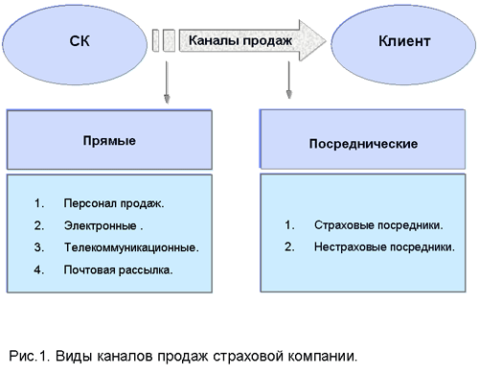
Виды каналов продаж включают в себя многообразные формы, основные из которых показаны на рис. 2.
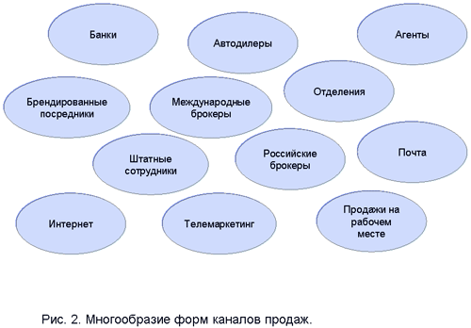
Соотношение между каналами продаж той или иной страховой компании зависит от многих факторов, важнейшими из которых являются следующие:
- Уровень развития экономики и финансовой сферы.
- Национальные традиции и особенности менталитета.
- Уровень жизни населения.
- Стратегия развития страховой компании.
- Тип потребителя страховой услуги.
- Вид страховой услуги и др.
В зависимости от сочетания указанных выше факторов структура каналов продаж, а также их роль и значение для каждой компании являются своеобразными.

Тема 1.4.Особенности продаж страховых продуктов
1. Специфические особенности продаж страховых продуктов
2. Условия развития продаж
3. Сегментация страхового ранка

1. Специфические особенности продаж страховых продуктов

Традиционно, продвижение страховых продуктов на рынок, иначе называемое коммерциализацией продукта, разделяется на следующие виды деятельности:
выбор соответствующей системы сбыта страховой продукции, обеспечивающей наибольшую эффективность продаж на единицу вложений в них;
информирование потенциальных потребителей об имеющемся страховом продукте и его положительных качествах, убеждение потенциального страхователя в необходимости приобрести страховое покрытие (целевая реклама страхового продукта или «продуктовая» реклама);
стимулирование продаж страховой продукции за счет повышения привлекательности образа страховой компании в целом (имиджевая реклама страховщика);
стимулирование сбыта через систему скидок страхователям, премий продавцам страховых услуг, конкурсы, лотереи, рекламу на месте продаж.
Стратегии и тактики запуска страхового продукта могут быть совершенно различными. Единых рецептов его коммерциализации не существует, однако можно выделить два основных подхода к этой проблеме. Первый из них - активный способ запуска. Он заключается в массовой атаке на потребителя с использованием всех имеющихся средств воздействия - широкой рекламы, агентских усилий, стимулирования сбыта. Второй способ - постепенный, осторожный. Он состоит во введении продукта на рынок без особой рекламы и специально видимых маркетинговых усилий. Первоначально такое внедрение необходимо осуществить на небольшом территориальном сегменте, затем, по мере накопления опыта, продукт должен распространяться все шире. Если потребительская реакция и технические результаты продаж оказываются благоприятными, в коммерциализацию продукта необходимо включить рекламу и иные маркетинговые средства активизации сбыта.
Задачи рекламы и PR страховых компаний
Рекламно-информационное воздействие на потребителя страховых услуг призвано решить несколько последовательных задач.
вызвать чувство неудовлетворенности или страха, которое и явится в конечном счете побудительным мотивом для приобретения финансовой услуги;
объяснить потенциальному потребителю, что определенная финансовая услуга - решение его проблем;
доказать, что продукт конкретной компании - лучшее предложение, имеющееся на рынке;
вызвать чувство эмоциональной удовлетворенности от разрешения проблем при помощи конкретного продукта определенной компании.
Потребители особенно доверяют оценкам специалистов и уважаемых людей - если они уверены в их беспристрастности. Так, рекомендация, исходящая от популярного ведущего радиопрограмм значит очень много для привлечения потребителей. Ту же роль может сыграть мнение известного финансиста, высказанное в статье, выступлении на радио или по телевидению. Авторитетные рекомендации могут заменяться в рекламе ссылкой на образы или людей, пользующиеся общественным признанием и авторитетом. Рекомендации могут выполняться в виде ссылки на наличие авторитетных клиентов или акционеров банка или страховщика, если они входят в число серьезных, уважаемых компаний.
Но одних коммуникаций «из уст в уста» очевидно недостаточно. Стереотипные требования к страховой компании предполагают ее известность, престижность, информационную открытость, высокий социальный статус. А они, в свою очередь, тесно связаны с частотой и тоном упоминаний в СМИ, авторитетных для потребителя. Поэтому стимулирование рекомендаций от потребителя к потребителю необходимо сочетать с PR в СМИ, имеющими целью продемонстрировать потребителю высокий социальный статус компании и ее общественную роль. Вообще PR представляют собой наиболее эффективный с точки зрения соотношения эффекта и цены способ распространения информации о компании. СМИ постоянно нуждаются в информации о состоянии рынков и процессах на нем. Поэтому сведения, предоставляемые компаниями, как правило, легко находят дорогу к потребителю в составе различных обзоров и публикаций при минимальных затратах со стороны компании.
PR - достаточно новая сфера для российских страховщиков. Как и имиджевая реклама, PR в основном направлен на создание благоприятного образа страховой компании в глазах общественности. Многие российские страховщики занимаются меценатством и благотворительной деятельностью: группа НАСТА - генеральный спонсор театральной премии «Кумир»; «ВЕСтА» содержит пансионат для ветеранов труда, финансирует фонд гемофилии; «Прогресс-Гарант» - международный фонд «Иллюстрированные книжки для маленьких слепых детей»; ПСК - НИИ детской онкологии и гематологии; «Ингосстрах» - оркестр «Российская камерата». Службы связей с общественностью составляют пресс-релизы, размещают в СМИ годовые отчеты о проделанной работе и финансовых результатах, объявлений для акционеров и т.п. Неотъемлемой частью PR является разработка фирменного стиля страховой компании - совокупности графических, цветовых, пластических и звуковых приемов работы страховщика. Это фирменный знак, логотип страховой компании, все виды оформления документации страховщика (бланки, шрифты, форма готовых отправлений, качество бумаги и полиграфии), но это и способы принятия решений, стили взаимодействия компании с клиентами и т.д.
Третья важная составляющая информационной политики страховой компании - это предоставление активным потребителям, самостоятельно выбирающим партнера, информации, необходимой для такого выбора. Как правило, она приобретает характер рекламно-информационных материалов, размещаемых в прессе и других СМИ, а также директ-мейл.
Воздействия, как и продажи страховой продукции, можно разделить на рекламные и собственно PR. Прямая реклама - это распространение информации собственно о страховой компании и ее услугах. PR-информирование представляет собой включение информации о компании и ее услугах в передачи и программы, напрямую не связанные с рекламой страховщика. Основное назначение прямой рекламы и PR состоит, во-первых, в создании благоприятного внешнего климата, необходимого для деятельности страховщика и, во-вторых, в активизации сбыта страховой продукции.
Непосредственными задачами являются:
повышение известности марки страховой компании, в том числе при помощи имиджевой рекламы;
донесение до потребителя положительных свойств страхового продукта компании и убеждение в необходимости приобрести именно этот продукт, осуществляемое посредством продуктовой рекламы - рекламы конкретного страхового продукта.
PR и имиджевая реклама - инструмент продвижения страховщика.
Создание благоприятного климата вокруг компании в целом за счет имиджевой рекламы не является самоцелью - это опосредованный метод повышения объема продаж за счет установления более полного контакта с целевой аудиторией. То есть PR и имиджевая реклама являются средствами продвижения услуг на рынок, только применительно не к отдельному продукту, а для всех услуг компании в целом, тогда как продуктовая реклама нацелена на продвижение на рынок определенной услуги или гаммы услуг.
ТВ
Как известно, является как наиболее дорогостоящим, так и наиболее широким по охвату аудитории, средством массовой коммуникации. Исходя из этого, телевизионную рекламу целесообразно применять не сколько для создания позитивного имиджа компании, а сколько для одномоментного привлечения клиентов, например для того же автострахования или life-страхования. В финансовом плане ни одна даже очень солидная компания не сможет проводить длительную рекламную компанию на телевидении, поэтому также представляется целесообразным реклама на ТВ при выходе новых страховых компаний на рынок или представлении новых видов страховых услуг, то есть завоевания новых рынков сбыта.
Радио
Более дешевое, хотя и не такое широкое по охвату аудитории средство массовой коммуникации. Особенностью большинства радиостанций является изначальная ориентированность на развлечение слушателей, которыми зачастую есть молодёжная аудитория. Поэтому реклама страховых услуг по радио не будет эффективной, а может служить лишь дополнением к общей рекламной кампании (спонсорство специализированных бизнес программ, PR, репортажи и т. д.).
Является довольно специфичным рекламным носителем. Грамотное использование которых, может служить хорошим средством для создания имидж рекламы, а иногда и для одномоментного привлечения потребителей. Ключевым моментом является количество и месторасположение носителей, так как иногда десять citylight установленных в центре города могут заменить сотни неудачно установленых. Bigboard носит более простой характер, чем CityLight. Подходящий, скорее всего, для товаров широкого потребления, чем для солидных и профессиональных организаций, хотя могут быть вполне применимы.
Газеты / Журналы
Есть наиболее эффективным средством для рекламы данной сферы услуг. Так как в данный момент большинство клиентов страховых компаний есть юридическими лицами то, как раз специализированные бизнес издания являются подходящей площадкой для размещения рекламы (такие как «Бизнес» «Профиль» «Компаньон» и. т. д.). Сравнительно небольшая стоимость позволяет получить наиболее широкий охват целевой аудитории. Именно той аудитории, которая является потребителями страховых услуг. Причём не следует забывать, что страховые компании должны позиционировать себя как солидные финансовые организации. Максимальное внимание следует уделить оформлению, дизайну и общей концепции рекламного обращения. Например, реклама не на полную страницу в журнале не способствовала бы созданию необходимого имиджа в глазах потенциальных потребителей услуг. Необходимо заметить, что также важным являться размещение рекламы именно в специализированных отраслевых журналах, так как это способствует созданию определённых отношений между конкурентами и партнёрами по страховому бизнесу.
2. Условия развития продаж

Стратегическое управление в компании невозможно развивать, если топ-менеджмент не обладает стратегическим мышлением и способностью к стратегическим действиям, что показано на рис. 1.
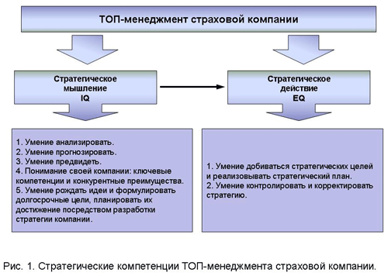
Поэтому не случайным является тот факт, что отсутствие одного из отмеченных выше условий является причиной того, что на российском рынке регулярным стратегическим менеджментом занимаются по нашим экспертным оценкам не более 5 – 10 процентов от их общей численности, которая на сегодняшний момент составляет около 800 компаний.
В этой связи заметим, что в развитии стратегического управления можно выделить ряд этапов, которые показаны на рис. 2.
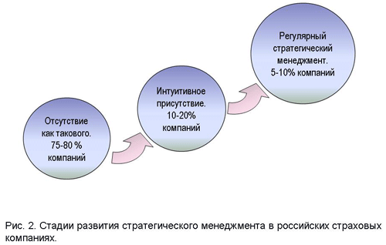
Регулярный стратегический менеджмент включает в себя наличие стратегического плана у страховой компании, а также механизм его реализации. Интуитивный стратегический менеджмент заключается в том, что топ-менеджмент понимает стратегические цели развития компании и реализует их, не имея формализованной стратегии и способов ее реализации. Отсутствие стратегического управления как такового говорит само за себя и не требует никаких комментариев.
Однако независимо от того, занимается страховая компания стратегическим управлением или не занимается, перед ней все равно стоят вопросы, требующие ответа либо в краткосрочной, либо в долгосрочной перспективе, важнейшими из которых являются следующие:
- Специализация либо универсальность?
- Компания корпоративного или розничного страхования?
- Какие клиентские сегменты компании развивать?
- Как увеличить долю рынка или обеспечить лидерство?
- Как развивать страхование в регионах?
- Нужен ли стратегический инвестор?
- Как выживать в долгосрочной перспективе?
- Как привлечь ресурсы для развития?
- Каковы наши конкурентные преимущества?
- Ориентация на прибыль, объемы продаж или стоимость компании?
При этом для разных компаний, находящихся на разных стадиях своего развития эти вопросы будут звучать неодинаково, а с определенным подтекстом.
Основными стратегическими вопросами для крупных страховых компаний будут являться следующие:
- Как увеличить долю рынка?
- Как развить конкурентные преимущества?
- Как привлечь ресурсы для развития?
Для средних компаний эти вопросы можно обозначить следующим образом:
- Как преуспеть в конкурентной борьбе?
- Как развить ключевые компетенции?
- Как привлечь ресурсы для развития?
Для мелких компаний самым актуальным является один вопрос: как выжить в долгосрочной перспективе?
Ответы на эти вопросы невозможны без разработки стратегии развития страховой компании. Таким образом, стратегическое управление становится важным императивом для многих российских страховых компаний как залог их выживания в долгосрочной перспективе.
Итак, если вы приняли решение заниматься стратегическим управлением, то давайте определимся с основными дефинициями этого феномена.
Термин «стратегическое управление» появился на рубеже 60-70-х годов прошлого столетия.
Причинами его возникновения явились следующие:
- насыщение рынка товаров и услуг;
- возникновение маркетинговых концепций;
- необходимость анализа и учета изменений внешней среды;
- сохранение конкурентных преимуществ в долгосрочной перспективе;
- необходимость управления стоимостью компаний.

2. Условия развития продаж
Основной дефиницией стратегического управления является стратегия. Стратегию в обобщенном виде можно охарактеризовать, как пять «П», что отражено на рисунке 3.
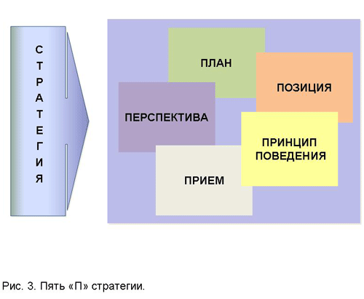
Рассмотрим более подробно эти составляющие.
1. Стратегия есть план, руководство, ориентир, направление развития из настоящего в будущее. Например, захват доли рынка, рост стоимости компании.
2. Стратегия – это принцип поведения или следования некой модели поведения. Примером этому может быть стратегия покупки региональных страховых компаний.
3. Стратегия – это создание посредством разнообразных действий уникальной и ценной позиции на рынке. Например, построение лучшей компании на рынке с лучшей системой урегулирования убытков.
4. Стратегия – это перспектива, взгляд вовнутрь организации с точки зрения ее будущности.
5. Стратегия – это ловкий прием с целью перехитрить конкурента.
Основными видами стратегии являются корпоративная и функциональные стратегии, что показано на рис. 4.
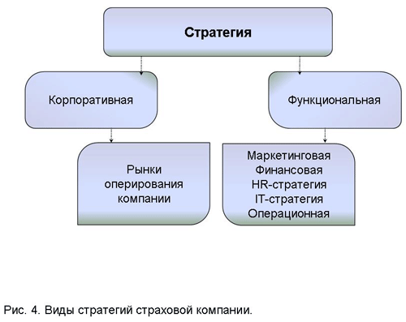
Рассмотрев коротко генезис понятия «стратегия» и его содержание, дадим определение самому понятию «стратегическое управление». Таких определений может быть несколько:
1. Стратегическое управление – процесс формулирования, внедрения и контроля стратегий.
2. Стратегическое управление – определение путей и способов достижения стратегических целей организации.
3. Стратегическое управление – процесс принятия стратегических решений.
4. Стратегическое управление – способ создания стоимости для акционеров.
5. Стратегическое управление – это такое управление, которое учитывает изменения внешней среды, позволяет добиваться конкурентных преимуществ и выживать организации в долгосрочной перспективе.
Стратегическое управление зачастую отождествляют со стратегическим планированием, что является не совсем корректным, так как:
1. Стратегическое планирование сфокусировано на принятии оптимальных стратегических решений, стратегический менеджмент связан с достижением стратегических результатов.
2. Стратегическое планирование – аналитический процесс, а стратегический менеджмент – организационный.
3. В стратегическом планировании учитываются экономические и технологические переменные. В стратегическом менеджменте также социальные, психологические и политические.
4. Стратегический менеджмент включает как формулирование стратегии, так и внедрение ее.
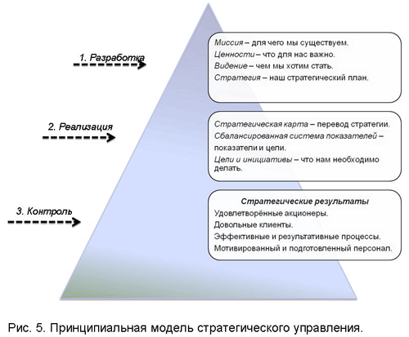
Алгоритм разработки стратегии страховой компании, то увидим, что он включает в себя следующие основные этапы:
- Анализ внешней среды.
- Прогноз развития рынка.
- Анализ конкурентов.
- Анализ сильных и слабых сторон компании.
- Определение конкурентных преимуществ и ключевых компетенций.
- Выработка миссии, видения и ценностей.
- Разработка стратегического плана.

3. Сегментация страхового ранка
Выделяют два типа сегментации страхового рынка:
1) Маркетинговая (поведенческая) сегментация – разделение страхового рынка в соответствии с критериями, позволяющими определять поведение потребителей при приобретении страховой продукции.
2) Техническая сегментация характеризует оценку риска наступления страхового события для страхователя.
Оценка привлекательности рыночных сегментов для страховой компании складывается из следующих факторов:
- общий объем страховых потребностей и возможные тенденции страховых потребностей и предпочтений клиентов;
- интенсивность конкуренции: ее уровень и возможные действия конкурентов;
- стоимость привлечения клиентов в компанию и их платежеспособность;
- доля прибыльности компании (в динамике за несколько нет);
- возможность воздействия на клиентов методами маркетинговых коммуникаций;
- уровень риска наступления страховых случаев;
- воздействие макросреды (политики, законодательства);
- потенциал страховой компании (в том числе финансовых, материальных, научных, технических и т.д.).
Таблица - Признаки и особенности сегментации страхового рынка
Наименование признака | Характерные особенности сегментации страхового рынка
Тип покупателя | · Потребительский рынок – отдельные физические лица, приобретающие страховые продукты для удовлетворения собственных нужд; · Рынок производителей – юридические лица, приобретающие страховые услуги для защиты своих интересов; · Рынок посредников страховых продуктов – организации и ИП, приобретающие страховые продукты для дальнейшей их перепродажи в целях извлечения прибыли; · Рынок государственных учреждений – государственные организации, приобретающие страховые продукты для коммунальных услуг либо передачи этих услуг тем, кто в них нуждается; · Международный рынок - покупатели зарубежных стран, в том числе покупатели, производители, посредников и государственные учреждения.
Географические | Рассматриваются группы покупателей с одинаковыми или похожими потребительскими предпочтениями, определяющимися проживанием на конкретной территории (страна, регион, город и др.)
Демографические | Разделение страхового рынка на отдельные группы с учетом демографических показателей: пол, возраст, количество членов в семье и др.)
Социально-экономические | Выделение группы покупателей с учетом уровня доходов, образования, принадлежности к общественному классу, профессии, численности работающих в семье.
Психографические | Учитываются такие факторы как стиль жизни, личные качества страхователей, черты характера, склонности к инновациям и т.д.
Поведенческие | Определение групп покупателей в зависимости от мотивов совершения покупки, интенсивности потребления, лояльности к субъектам страхового дела и др.
Вид страхуемого риска/ имущественного интереса/ отрасли | Рынок имущественного страхования; Рынок личного страхования; Рынок страхования ответственности
Форма страхования | Рынок добровольного страхования; Рынок обязательного страхования
Позиционирование - процесс поиска такой рыночной позиции субъекта страхового дела и его продуктов, которая будет выгодно отличать его от положения конкурентов в сознании целевой группы потребителей.

Тема 1.5. Планирование в сфере продаж страховых продуктов

4.1. Виды и формы планирования
Исходной точкой управления продажами является их планирование. В настоящей статье мы рассмотрим следующие вопросы: виды и формы планов продаж, формы и методы планирования, нормативы и процедуры планирования продаж (рис. 1).
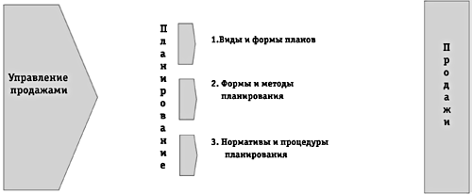
Рис. 1. Планирование продаж
Для того чтобы правильно разработать план продаж страховой компании на очередной год, нужно понять его роль и место в системе оперативного (текущего) планирования компании. Это место обусловлено тем, что план продаж является главной составляющей доходной части бюджета компании на очередной год, так как инвестиционные доходы и доходы по перестрахованию сегодня не являются определяющими в деятельности подавляющего большинства российских страховых компаний (рис. 2).
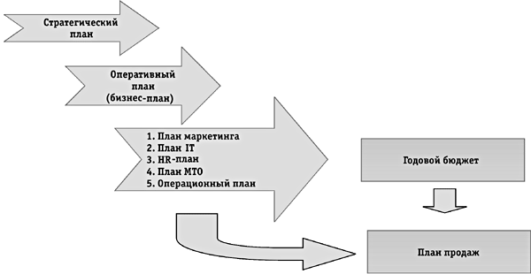
Рис. 2. Виды и формы планов
Именно исходя из объемов продаж формируется расходная часть бюджета компании на очередной год, включающая в себя операционные и неоперационные расходы.
План продаж может иметь различный формат в зависимости от целей и задач, стоящих перед компанией, и может включать в себя различные фазы: в натуральных и финансовых показателях, по целевому клиентскому сегменту, по продуктам и каналам продаж.
Конечно, более корректно планировать сначала в натуральных показателях, то есть в количестве полисов и договоров страхования, так как продавцы (агенты, штатные сотрудники, точки продаж) имеют определенную производительность, присущую именно данной компании. Зная среднюю цену полиса (контракта), можно рассчитать объем страховой премии. План продаж страховых продуктов должен учитывать следующие показатели по видам страхования:
- число полисов, тыс. ед.;
- розничные продажи, тыс. ед.;
- корпоративные продажи, тыс. ед.;
- средняя цена полиса, все клиенты, руб.;
- средняя цена розничного полиса, руб.;
- средняя цена корпоративного полиса, руб.;
- объем продаж, руб.;
- розничные продажи, руб.;
- корпоративные продажи, руб.
Необходимо выделять плановые показатели, фактически достигнутые и темпы роста.
Сразу же отметим, что план продаж страховой компании на очередной год – понятие емкое и агрегирует в себе:
- личные планы продаж персонала фронт-офиса;
- планы продаж точек продаж (агентства, центры продаж, филиалы);
- планы продаж подразделений центрального офиса (когда таковые имеются).
Существуют следующие методы разработки плана продаж:
1. Метод прогноза.
2. Метод экстраполяции.
3. Нормативный метод.
4. Метод капитализации.
Нормативный метод планирования продаж применяется в тех страховых компаниях, которые измеряют KPI (ключевые показатели деятельности) в сфере продаж. Такими нормативами могут быть следующие показатели:
- корпоративные продажи;
- количество продаж на сотрудника;
- количество продаж на агента;
- количество продаж на агентство;
- количество продаж на филиал;
- средняя цена полиса;
- объем продаж на сотрудника;
- объем продаж на агента;
- объем продаж на агентство;
- объем продаж на филиал;
- общий объем продаж.

2. Процедуры разработки плана продаж
Для того чтобы приступить к формированию планов продаж, необходимо четко определить принципы планирования, органы планирования и порядок их взаимодействия между собой, сроки и нормативную базу планирования.
Принципы планирования – исходные руководящие положения, реализуемые в ходе его осуществления (рис. 3).
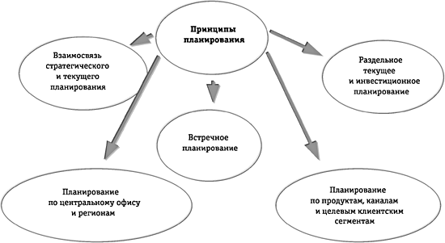
Рис. 3. Принципы планирования страховой компании
Общий алгоритм планирования заключается в следующем. Перед началом процесса планирования разрабатывается послание генерального директора компании об организации планирования в очередном году. В послании излагаются итоги развития бизнеса в текущем году и определяются индикативные показатели на следующий год: по темпам роста, по структуре портфеля, по рентабельности продуктов и целевых клиентских сегментов.
На основании индикативных показателей точки продаж разрабатывают свои планы продаж, которые консолидируются финансово-экономической службой компании. Для коллегиального рассмотрения планов продаж в компании может быть создан бюджетный комитет. Взаимодействие органов планирования в ходе бюджетного процесса показано на рисунке 4.
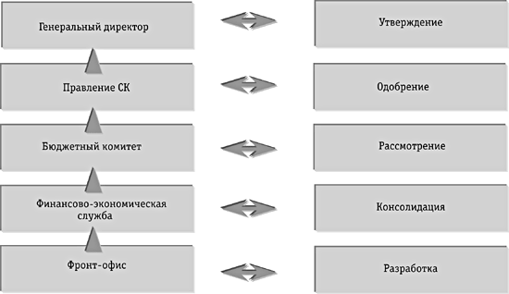
Рис. 4. Органы планирования страховой компании
Органы планирования работают в соответствии с теми задачами, функциями и сроками, которые изложены в положении о бюджетировании (оперативном планировании), которое состоит из следующих разделов:
1. Общие положения.
2. Цели и принципы планирования.
3. Этапы и сроки планирования.
4. Функции органов планирования.
5. Порядок согласования, защиты и утверждения планов.
6. Нормативы планирования.
7. Форматы планирования.

Тема 1.6. Развитие технологии продаж

1. Сущность и классификация технологий продаж

2. Процесс разработки и реализации технологии продаж

3. Технология посреднических продаж

1. Сущность и классификация технологий продаж

Технология продаж – это упорядоченная и последовательная совокупность действий для осуществления продажи. Технология продаж отвечает на вопрос: «Как продавать», в отличие от страхового продукта, который отвечает на вопрос «Что продавать». Здесь нельзя не вспомнить слова великого
Технологии продаж условно можно разделить на четыре группы: по продукту, по отношению к договору страхования, по уровню автоматизации, по каналам продаж (рис. 1).
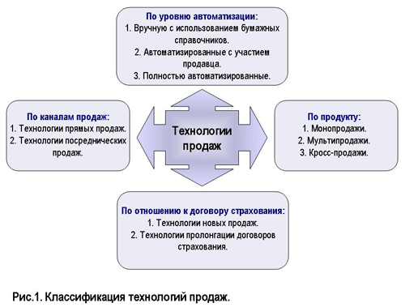
В зависимости от продукта технологии продаж делятся на монопродажи, мультипродажи и кросс-продажи. Технологии монопродаж предполагают продажу одного вида страховой услуги. Например, технология продаж полисов страхования от несчастных случаев через почтовые отделения. При этом страховой продукт может быть либо стандартным с тарифным руководством, либо коробочным, когда страховая сумма, страховой взнос и набор покрываемых страховых случаев является фиксированным.
Технология мультипродаж предполагает продажу комплексных страховых услуг. Самым ярким примером является комплексное ипотечное страхование, продаваемое банками при ипотечном кредитовании населения. Здесь в одном полисе содержится несколько страховых продуктов: титульное страхование, страхование ипотеки и страхование жизни либо от несчастных случаев. Особенность данного продукта предполагает создание соответствующей технологии продаж, составным элементом которой будет андеррайтинг (процесс принятия страхового риска): типовой либо специализированный. Для предприятий технологии мультипродаж могут быть разработаны в ряде комплексных страховых программ.
В последнее время страховщики все чаще обращаются к технологиям сателлитных продаж или кросс-продаж. Технология кросс-продаж включает в себя определенный алгоритм действий:
- Идентификацию клиентской базы.
- Определение продукта-локомотива для соответствующего целевого клиентского сегмента.
- Определение продкутов-сателлитов, которые могут быть предложены клиенту после продажи продукта-локомотива.
- Продажу продукта-локомотива.
- Реализацию технологии продажи продуктов-сателлитов, т.е. кросс-продажи.
Например, в компании есть база данных по владельцам застрахованных квартир. Очевидно, что обладателям данных полисов можно предложить такой страховой продукт как страхование гражданской ответственности перед соседями. Тогда технология кросс-продаж укрупненно будет включать в себя следующие шаги:
- «Загрузка» базы данных по владельцам полисов страхования квартир в контакт-центр.
- Обучение сотрудников контакт-центра продажам продукта по страхованию гражданской ответственности.
- Обзвон клиентов по базе данных с предложением кросс-продукта.
- Заключение договора страхования и доставку полиса страхователю.
По отношению к договору страхования технологии продаж бывают двух основных видов: технологии новых продаж и технологии пролонгации существующих договоров страхования. Особенно хочу остановиться на технологиях пролонгации договоров страхования.
По уровню автоматизации продажи делятся на:
- продажи вручную с использованием бумажных справочников;
- автоматизированные продажи с участием продавца;
- полностью автоматизированные продажи.
По каналам продаж технологии продаж подразделяются на технологии прямых продаж и технологии посреднических продаж.
К технологиям прямых продаж относятся:
- Технология персональных продаж (офисных и внеофисных).
- Технология управления ключевыми клиентами.
- Прямые почтовые и электронные рассылки.
- Телемаркетинг и факс-маркетинг.
- Интернет-маркетинг.
Технологии посреднических продаж включают в себя:
- Технологии посреднических сетевых продаж.
- Технологии продаж полисов на рабочих местах.
- Технологии банковского страхования.
- Технологии агентских продаж.
- Технологии брокерских продаж.

2. Процесс разработки и реализации технологии продаж

Подробнее алгоритм разработки и реализации технологии продаж показан на рис. 6.
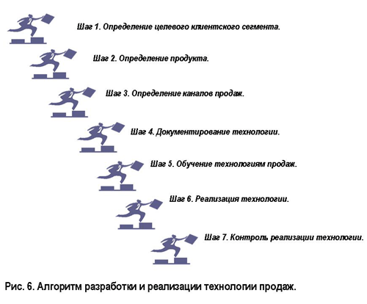

3. Технология посреднических продаж

Технология сетевых посреднических продаж предполагает:
- Определение сетевых посредников для своей компании в соответствии с избранной маркетинговой стратегией.
- Назначение ответственного за продажи «технологического» менеджера.
- Разработку плана мероприятий по реализации технологии продаж.
- Разработку и документирование технологии продаж.
- Обучение продавцов технологии продаж и трансферт ее в регионы.
- Реализацию технологии.
- Контроль реализации технологии.
Определив клиентские сегменты, продукты и каналы продаж, компания документирует технологию продаж, в состав которой входят:
- Страховой полис.
- Инструкция страхователю.
- Перечень возможных каналов и точек продаж.
- Типовое агентское соглашение с точкой продаж.
- Регламент взаимоотношений с агентом: функции, обязанности и пошаговые процедуры, форматы, контроль.
- Программа обучения продавцов.
- IT-решение.
- Формы контроля.

Тема 1.7. Организационная структура продаж страховой компании

В предыдущих статьях мы рассмотрели вопросы взаимосвязи стратегического плана и плана продаж, а также вопросы планирования продаж в страховой компании. Разработав план продаж страховая компания приступает к его реализации, выстраивая организацию продаж, мотивацию продающих структур, а также учет и контроль.
Организация продаж в страховой компании включает в себя:
- Систему и оргструктуру продаж.
- Каналы и технологии продаж.
- Систему стимулирования продаж, т.е. систему повышения заинтересованности страхователей в заключении договоров страхования.
Сегодня речь пойдет об организационной структуре продаж. Организационная структура продаж является частью системы продаж. Систему продаж можно определить как взаимосвязанную совокупность оргструктур, сбытовых сетей, каналов и технологий продаж. Организационная структура продаж представляет собой совокупность подразделений продаж страховой компании и органов управления.
Организационная структура продаж тесно связана со стратегией компании и ее оргструктурой в целом. Например, мы видим, что в российской практике все больше распространенной моделью ведения бизнеса универсальных страховых компаний является холдинг. Как правило, в структуре холдинга, которую часто называют группой страховых компаний, присутствуют три компании: по страхованию жизни, по медицинскому страхованию, по имущественному страхованию. Я думаю, что недалек тот день, когда в структуре групп компаний появятся специализированные компании по автострахованию в силу специфики данного вида страхования.
Построение фронт-офиса такого страхового холдинга является продуктовым. Вопрос централизации либо децентрализации мидл-офиса (операционная поддержка) и бэк-офиса (неоперационная поддержка) выходит за рамки данной статьи и является отдельной темой.
Другим примером могут служить компании, в основе стратегии которых лежит не универсализм, а специализация. Как правило, это монокомпании, специализирующиеся на продаже отдельных видов страховых услуг и не входящие в группы страховых компаний. Это самостоятельные компании по медицинскому страхованию жизни и отдельные компании по автострахованию.
Однако ситуация в России такова, что регулярный стратегический менеджмент присутствует не более, чем у 5-10 процентов страховщиков. Остальные развиваются либо стихийно, либо, двигаясь по пути «неформализованного стратегического управления», когда отсутствует стратегический план развития и система его реализации и контроля. У таких компаний организационная структура продаж выстраивается стихийно и является эклектичной, включая в себя и продуктовый, и клиентский, и канальный подходы.
Типичный образец такой организационной структуры показан на рисунке 4, где департаменты продаж могут быть построены весьма своеобразно. В их структуре мы можем увидеть и дирекции по видам страхования, и управления по работе с агентами, и управления по работе с крупными корпоративными клиентами, банками и т.д.
Плохого в этом ничего нет. Это стадия развития нашего рынка. Плохое заключается в том, что топ-менеджмент многих страховых компаний не имеет четкой модели дальнейшей эволюции организационной структуры продаж своей компании. Значит, развитие компании обречено на стихийность, что не является фактором ее дальнейшего успеха.
Итак, основными видами организационных структур продаж страховых компаний являются следующие:
1. Продуктовая.
2. Клиентская.
3. Канальная.
4. Смешанная.
Сильной стороной продуктовой структуры является хорошее знание продавцами страховых продуктов. Продуктовая организационная структура предполагает наличие специализированных по видам страхования подразделений и сбытовых сетей. Однако в России у большинства страховых компаний отсутствуют специализированные сбытовые сети, т.к. филиалы являются универсальными. Поэтому говорить о том, что такая структура может быть построена без проблем не приходиться, поскольку до системы «продакт-менеджмента» мы еще «не доросли». При «продакт-менеджменте» страховая компания состоит из продуктовых дивизионов, каждый из которых имеет специализированную сбытовую сеть и несет ответственность за финансовый результат по своему виду страхования.
При этом основными функциями продуктового менеджера являются следующие:
- анализ и прогноз рынка по виду страхования;
- разработка стратегии по виду страхования, оперативного плана по виду страхования;
- управление и контроль за созданием продукта;
- планирование и контроль выполнения плана по продвижению страховых продуктов;
- планирование и контроль тарифов;
- планирование и контроль выполнения плана продаж;
- планирование и контроль выполнения плана по операционному результату;
- планирование и контроль выполнения плана по продвижению страховых продуктов;
- планирование и контроль выполнения плана по убыточности страховых продуктов.
Слабыми сторонами сегодняшних продуктовых организационных структур на российском страховом рынке являются следующие:
- разобщение в вопросах обслуживания клиентов, отсутствие единого стиля, единой базы данных.
- отсутствие обратной связи между сотрудниками продающих подразделений.
- различия в предоставлении информации клиенту о компании.
- допуск к работе с клиентом разных по темпераменту и характеру сотрудников различных управлений – «запуск клиента по рукам».
- одни и те же сотрудники вынуждены заниматься созданием продуктов, продажами и обслуживанием клиентов, что недопустимо при нормальном качестве услуги.
- возникновение организационных трудностей при разработке комбинированных продуктов.
- подразделения компании проводят самостоятельную политику продаж и преследуют, в первую очередь, собственные интересы, а не удовлетворение потребностей клиентов и интересы компании.
- отсутствие комплексного подхода к работе с клиентом, и как следствие – клиент «теряется» при передаче из одного подразделения в другое, если такая передача вообще происходит.
- при получении отказа по одному из видов страхования, сотрудник забывает про клиента или откладывает работу с ним в «долгий ящик».
- «войти» к клиенту с предложением по другому виду страхования очень сложно после отказа по одному из видов страхования.
- отсутствие координации работы агентов и штатных сотрудников, дирекций и филиалов.
- отсутствие ответственности за финансовый результат по продукту.
Следующим типом организационной структуры продаж страховой компании является клиентская.
Сильной стороной такой структуры является значение потребностей целевых клиентских сегментов, предложение комплексных страховых услуг. Такая структура в отличие от первой зиждется на «мультипродавцах», способных системно обслуживать клиента. Однако эффективно реализовать на практике такую структуру можно только лишь тогда, когда в компании правильно выстроена операционная поддержка продаж. В клиентской организационной структуре продаж продавцы выполняют только лишь одну функцию - продажи. Андеррайтинг, оформление договора страхования и урегулирование убытков осуществляют сотрудники подразделений мидл-офиса. А у нас в России сегодня 70 процентов компаний имеют совмещенный фронт- и мидл-офис, т.е. продавец, андеррайтер и зачастую «урегулировщик» совмещен в одном лице.
Третьим типом организационной структуры продаж является канальная.
Сильными сторонами такой структуры является возможность продавать многие виды страховых услуг и повышение устойчивости системы продаж компании. Однако слабая сторона заключается в конфликте каналов продаж и необходимости создания разных продуктов для разных каналов продаж.
Учитывая сильные и слабые стороны различных типов организационных структур продаж, страховые компании строят смешанную структуру, в которой могут содержаться элементы трех вышеперечисленных. Зачастую формирование системы продаж в компании происходит стихийно: либо от жизни, либо в зависимости от персоналий, работающих в компании. Однако по мере развития страхования компании будут все жестче структурировать организационную структуру продаж в зависимости от потребностей рынка и необходимости повышения ее эффективности.
Рассматривая типы организационных структур продаж, мы как бы «за кадром» оставили вопрос соотношения региональных продаж и продаж центрального офиса (ЦО). Однако здесь дело обстоит крайне непросто, т.к. в подавляющем большинстве российских страховых компаний ЦО занимаются продажами. Попытаемся разобраться и в этом вопросе.
Существуют, три основные модели соотношения центральных и региональных продаж. Первая модель заключается в том, что ответственность за продажи в регионах несут продающие структуры ЦО. Ответственность означает планирование, организацию и контроль продаж. При этом в компании есть подразделение развития региональной сети, которое отвечает за администрирование филиалов. В указанной модели слабыми сторонами являются следующие:
1. Два центра управления продажами.
2. Продажи не поддерживаются администрированием.
3. Трудности бизнес-планирования и бюджетирования.
4. Дискретность функций управления продажами.
5. Трудность совмещения продаж в ЦО и регионах.
Сильной стороной является то, что в департаментах продаж ЦО находятся люди, владеющие продуктами и технологиями продаж.
Вторая модель управления региональными продажами значительно нивелирует слабые стороны первой за счет создания одного департамента региональных продаж, в котором функции администрирования филиалов и управления продажами сосредоточены в одном месте. Это означает, что департамент региональных продаж отвечает за планирование, организацию и контроль продаж в регионах, используя в том числе и административное управление.
Третья модель соотношения центральных и региональных продаж построена таким образом, что ЦО выполняет только административные и мидл-офисные функции (операционной поддержки), а продажи по месту нахождения ЦО осуществляет филиал компании, выполняющий точно такие же функции как и другие филиалы. В разных российских компаниях используются различные организационные структуры продаж.
Выбор модели зависит от многих факторов, таких как:
- исторические особенности развития компании;
- стратегия развития компании;
- система операционной поддержки продаж;
- уровень подготовленности персонала;
- особенности корпоративной культуры;
- возраст компании;
- разветвленность филиальной сети и др.
Мы уже отмечали ранее, что искусство менеджмента заключается не в поиске универсального средства, способного решить все задачи компании. Искусство и умение менеджмента страховой компании заключается в том, чтобы построить такую организационную структуру компании, которая была наиболее эффективна именно для своей компании.

Тема 1.8. Стратегическое планирование продаж
В прошлом номере, показав общую модель стратегического управления, мы рассказали о первом его инструменте – ключевых ценностях. Сегодня наш разговор пойдет о не менее важном инструменте стратегического управления – стратегическом плане.
Четких шаблонов и жестких канонов по разработке стратегического плана не существует. Поскольку стратегия – дело творческое, план каждой компании может быть уникальным, отражая ее специфику и бизнес-амбиции на том или ином рынке. Тем не менее при составлении любого стратегического плана необходимо учитывать его обязательные критерии: основные бизнес-идеи, стратегические цели развития бизнеса, анализ макро- и микроэкономической среды, прогноз рынка, маркетинговую стратегию, функциональные стратегии в различных областях и, безусловно, ресурсное обеспечение реализации стратегии.
В зависимости от целей компания определяет, на какой срок составляется стратегический план. Как правило, план разрабатывается на 5 лет, со временем возможны корректировки. Но если, например, акционеры ставят перед собой задачу продать свой страховой бизнес через три года, то план составляется, безусловно, лишь на это время.
Конечной же целью составления стратегического плана всегда является капитализация страховой компании.

Основные бизнес-идеи
Начальный этап составления стратегического плана – основные бизнес-идеи компании – прописываются на базе ее ключевой идеологии: миссии, видении и ценностях. Здесь необходимо показать, как мы хотим достичь тех или иных целей.
Например, одна из основных бизнес-идей ФК «УРАЛСИБ» заключается в том, чтобы сформировать интегрированную в финансовую корпорацию группу страховых компаний, генерирующую бизнес во всех законодательно установленных отраслях страховой деятельности: рисковом страховании, страховании жизни, медицинском страховании и обязательном страховании. Другие бизнес-идеи корпорации ставят перед собой задачу снизить операционные и неоперационные издержки за счет интеграции страхового бизнеса, довести уровень качества клиентского сервиса до лучшего опыта на национальном страховом рынке, стать наиболее удобной для клиента страховой компанией, а также активно развивать розничное страхование, не теряя позиций по корпоративному страхованию.
На этой основе устанавливаются целевые ориентиры. Они прописываются в различных направлениях – в частности, в области рыночных позиций и географии деятельности, целевых клиентских сегментов, продуктов и услуг, по структуре портфеля, по рентабельности и др.

Целевые ориентиры в области целевых клиентских сегментов:
Страховая компания будет ориентироваться на предоставление услуг корпоративным клиентам, физическим лицам и реализацию государственных программ страхования как на федеральном, так и региональном уровнях.
Страховая компания будет работать со всеми группами корпоративных клиентов (крупными корпорациями, средними предприятиями и малым бизнесом).
Страховая компания в секторе розничных услуг будет ориентироваться на обслуживании средне- и высокодоходных клиентов, а также предлагать эксклюзивное обслуживание для VIP-клиентов.
Достигнуть оптимального соотношения корпоративных и розничных продаж по объему страховой премии 50/50% в 2005 г.

PEST-анализ
Следующий этап составления плана – анализ макроэкономической среды, по-научному PEST-анализ (Policy, Economy, Society, Technology) – исследование политических, экономических социальных и технологических факторов, которые могут повлиять на стратегию компании.
Рассмотрим, например, экономические факторы. Так, по оценкам российских и международных экспертов, в России в среднесрочной перспективе продолжится тенденция экономического роста, на протяжении трехлетнего периода сохраняется рост ВВП в сопоставимых ценах, прирост ВВП в среднем на 2004 – 2008 гг. прогнозируется в размере 5–7% в год. Также намечаются умеренные темпы инфляции с тенденцией снижения ее размера. Рост производства сохраняется не только в экспортно-ориентированных отраслях, но и в отраслях, ориентированных на внутренний спрос. Кроме того, наблюдается устойчивая ситуация на внутренних фондовом и валютном рынках. Таким образом, в среднесрочной и долгосрочной перспективе прогнозируется макроэкономическая стабильность и сохранение позитивной динамики.

SWOT-анализ
Далее на основании прогноза развития макросреды – экономических, политических, социальных, правовых, технологических факторов – производится SWOT-анализ (Strengths, Weaknesses, Opportunities, Threats). Это анализ сильных и слабых сторон компании, а также возможностей и угроз, исходящих из его ближайшего окружения (внешней среды), в данном случае – страхового рынка. В самом общем смысле SWOT-анализ нацелен на выявление, структурирование и сравнение уже имеющихся сильных и слабых сторон компании, вероятных событий на рынке (возможности-угрозы), наступление которых может поспособствовать или воспрепятствовать реализации анализируемой идеи, структуры, процесса, явления.
Так, например, к сильным сторонам страховой компании может относиться наличие у нее основ корпоративной культуры, сильного состава менеджеров, системных комплексных программ по работе с клиентами, разветвленной сбытовой сети и т. п. А слабыми сторонами, к примеру, могут быть недостаточная известность бренда среди населения, недостроенная система мотивации персонала, нереализованная система послепродажного обслуживания клиентов, отсутствие совершенной корпоративной информационной системы и т. п. Исходя из этого, сильные стороны нужно усиливать, а слабые – нивелировать.
Далее определим потенциальные угрозы. Скажем, в качестве угрозы можно рассматривать вступление России в ВТО и, как следствие, приход на российский рынок западных страховых компаний. Анализ этой угрозы означает, что страховщики должны строить соответствующие технологии, готовить высокопрофесиональный персонал, создавать конкурентные иностранцам продуктовые предложения. Или, например, угрозами могут быть формирование новых альянсов банков и страховых компаний, а также рост «забюрократизированности» компании и преобладания «ведомственных» интересов внутри компании в ущерб интересам бизнеса.
И, наконец, оценим возможности. К примеру, вполне реальны такие процессы, как, в общем – хорошие перспективы роста страхового рынка и его большая потенциальная емкость, благоприятное страховое законодательство; так и в частности – привлечение инвестиций в компанию от собственника, формирование новой коренной компетенции компании на рынке или перекрестные продажи и повышение доходности бизнеса за счет его комплексности.
На основании SWOT-анализа вырабатывается общий прогноз развития страхового рынка. Опять же осуществляется он самостоятельно или посредством аутсорсинга на тот период, на который рассчитывается стратегический план. Этот прогноз составляется по разным параметрам: по объему страховой премии, по структуре рынка (корпоративное или розничное страхование), отраслям страхования (личное, имущественное, медицинское, жизни), тенденциями страхового рынка (его развития в Москве и регионах).

Стратегии
На основании вышеизложенного мы вырабатываем функциональные стратегии, которые осуществляются по видам деятельности. Таким образом, появляются стратегии в области HR, IT, операционной поддержки, финансов, менеджмента и маркетинга.
Остановимся подробнее на важнейшей из них – маркетинговой стратегии: как двигаться компании на постоянно изменяющемся рынке. Проще говоря, маркетинговая стратегия – это что, кому, как и по какой цене продавать: какие продукты, каким клиентским сегментам, в каких регионах. То есть маркетинговая стратегия будет означать пути и способы достижения тех стратегических целей, которые мы поставили: определенный объем рынка, желаемое количество клиентов, установленная капитализация компании и т.д.
Например, мы разработали план на 5 лет – с 2005 г. по 2009 г. Скажем, мы хотим собрать 7 млрд. долл. страховой премии (7% рынка). Для этого в маркетинговой стратегии мы должны описать целевые клиентские сегменты, приоритетные регионы, продукты для корпоративных и розничных клиентов, каналы и технологию продаж. Определив все это, мы уже выходим на план продаж, делая прогноз их объемов на 5 лет по годам.

Ресурсное обеспечение
Теперь под реализацию стратегии мы должны «подогнать» ресурсное обеспечение, то есть просчитать средства.
Логика определения необходимых ресурсов для реализации стратегии такова.
Сначала мы определяем потребность в необходимых ресурсах в натуральном выражении: количество человеческих, материальных и информационных ресурсов. Например, количество продавцов – клиентских менеджеров и агентов, количество точек продаж и так далее. А затем «обсчитываем» эти ресурсы в стоимостных показателях, т.е. разрабатываем финансовый план реализации стратегии или необходимые финансовые ресурсы.
Следовательно, формируется бюджет развития – количество средств, которые должны быть инвестированы в компанию, чтобы она стоила, например, в 2009 г. определенную сумму. В бюджете развития появится расчет дополнительного количества и производительности точек продаж, агентов и клиентских менеджеров. Отсюда следуют затраты на персонал и информационно-технологические системы, маркетинг и др. Все это в результате позволит создать отчет о прибылях и убытках, на основании которого будет определена капитализация компании.

Капитализация
Капитализация конкретной страховой компании – это оценка ее стоимости, полученная на основе оценки ее ценных бумаг (как правило, акций) тем или иным способом. При определении капитализации предполагаются два условия: обращение акций на открытом финансовом рынке и оценка текущей стоимости компании (производится безотносительно к планам по совершению сделок купли-продажи в отношении ее).
Оценка стоимости – это предполагаемая цена в том или ином денежном эквиваленте, которая могла бы быть предложена за данную страховую компанию с учетом тех или иных факторов, влияющих на характер такой оценки и с учетом методологии данного применяемого способа оценки.
Следует отметить следующие особенности страховых компаний, которые накладывают отпечаток на их стоимостную оценку. Во-первых, страховые компании не обладают столь существенными материальными активами в виде оборудования, как правило, у них есть собственные или арендованные помещения и средства оргтехники. Во-вторых, финансовый капитал страховых компаний характеризуется высокой оборачиваемостью и неравномерностью поступления денежных потоков в виде страховых премий, а также денежными оттоками в виде страховых выплат и комиссий. В-третьих, понятие «балансовая прибыль» во многом для страховых компаний имеет условный характер из-за наличия «виртуального показателя» – отчисления в страховые резервы по методологии, описанной в действующем законодательстве, поэтому в методиках для оценки стоимости лучше использовать понятие «управленческая прибыль».
Все подходы по оценке стоимости страховой компании условно можно разделить на несколько видов: рыночный подход, подход к оценке активов компании и подход на основе использования доходного метода.

Методы оценки
1. Оценка стоимости страховой компании на основе оценки сравнимых продаж страховой компании на рынке.
2. Оценка стоимости страховой компании через объем премии и долю, занимаемую ею на рынке.
3. Оценка капитализации страховой компании на основе оценки стоимости пакетов ее акций (опционов):
- оценка по дивидендному доходу;
- оценка по дисконтированному денежному потоку;
- оценка по балансовой стоимости активов.
4. Оценка на основе подписанной премии и чистой прибыли.
В нашей корпорации методика расчета капитализации страховой компании основана на анализе сделок купли.

Тема 1.9. Маркетинговая стратегия страховой компании
стратегия определяет рынки оперирования компания, а функциональная стратегия предусматривает действия в различных сферах деятельности, что показано на рис. 3.
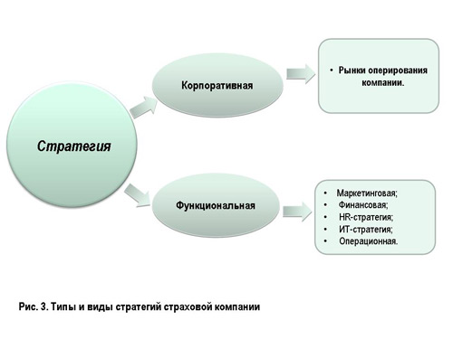
С точки зрения открытости страховая компания может иметь рыночную, кэптивную или смешанную корпоративную стратегию, что показано на рис. 4.
Выбор той или иной корпоративной стратегии страховой компании зависит от многих факторов, основными из которых являются:
- наличие ресурсов у компании;
- история развития компании;
- состояние рынка и перспективы его развития;
- стратегические цели и задачи компании.
Помимо корпоративной стратегии компания определяет свои стратегические цели и пути их достижения в основных функциональных сферах деятельности, к которым относятся: маркетинг, финансы, персонал, информационные технологии, операционная деятельность, и т.д. Такие стратегии принято называть функциональными.
Ключевой функциональной стратегией для любой страховой компании является маркетинговая. Маркетинговая стратегия страховой компании отвечает на следующие основные вопросы:
1. Кому продавать?
2. Что продавать?
3. Как продавать?
4. Где продавать?
5. По какой цене продавать?
Маркетинговая стратегия страховой компании определяет целевые клиентские сегменты компании, продукты для них, каналы и технологии продаж, а также ценовую политику. Поэтому «глобальная маркетинговая стратегия» включает в себя «частные маркетинговые стратегии», что показано на рис.5.
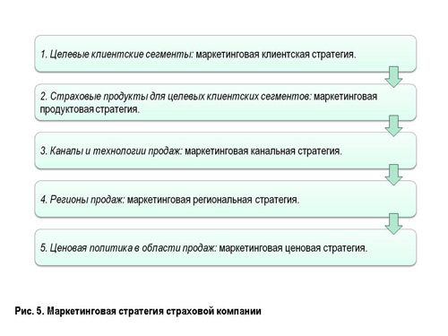
В зависимости от целевых клиентских сегментов, на которых оперирует компания, стратегия может быть: корпоративная, розничная или комбинированная. В данном случае хочу подчеркнуть, мы говорим о маркетинговой корпоративной стратегии как разновидности маркетинговой стратегии вообще.
Компании, которые работают на рынке корпоративного и розничного страхования, являются комбинированными или реализуют комбинированную стратегию. Таковыми являются практически все крупные федеральные компании. Виды маркетинговых клиентских стратегий показаны на рис. 6.
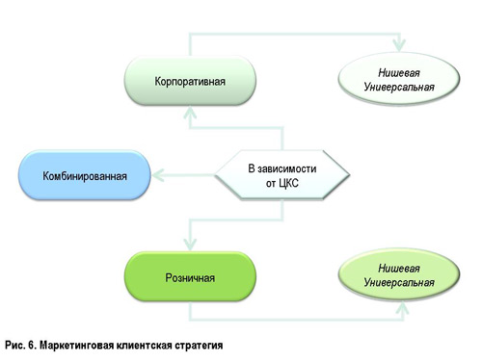
Виды маркетинговой продуктовой стратегии страховой компании показаны на рис. 7.
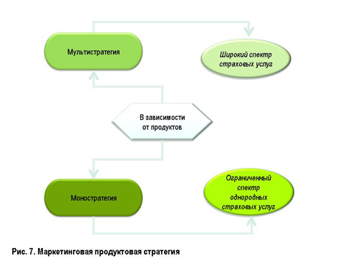
Следующим видом маркетинговой стратегии является маркетинговая канальная стратегия. Одноканальная маркетинговая стратегия предполагает реализацию страховых услуг либо по одному каналу продаж, либо по однородной группе каналов продаж, например только прямые продажи. Ярким примером одноканальной стратегии продаж является пример компании «Прямое страхование», «Intouch-страхование», которые продают страховые полисы через интернет-магазин и по телефону. Такая стратегия позволяет существенно снизить издержки компании на комиссионное вознаграждение и сделать цену на свои страховые услуги более привлекательной по сравнению с конкурентами. Приведем пример и нашей компании. До выхода на рынок страхования предприятий гражданских отраслей экономики «Русский Страховой Центр» реализовывал свои страховые услуги только через штатных сотрудников. Сегодня страховые услуги нашей компании продают и агенты, и брокеры, и лизинговые компании, т.е. страховые и нестраховые посредники.
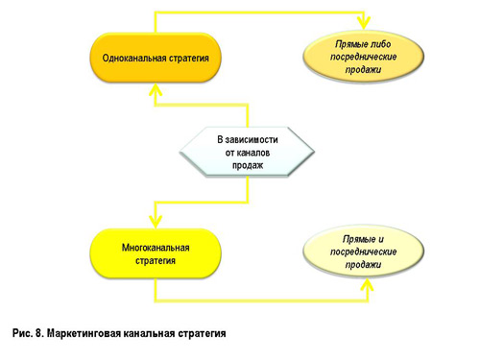
Последним видом маркетинговой стратегии является региональная. В зависимости от выбранной корпоративной, а также маркетинговой продуктовой и клиентской стратегии страховая компания формирует региональную маркетинговую стратегию (рис. 9).
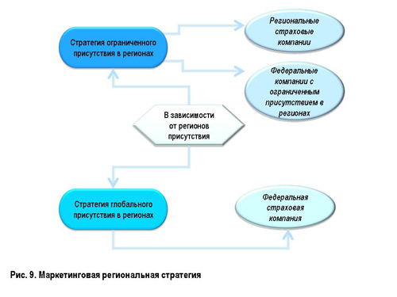

Раздел 2 МДК. 02.02. Анализ эффективности продаж (по отраслям)

Тема 2.1. Основные показатели продаж страхового рынка

2.4.1. Анализ заключённых договоров страхования
Общее число договоров, заключённых страховым обществом в течение определённого времени (или фактическое количество застрахованных объектов страхования), называется страховым портфелем. Принцип анализа страхового портфеля заключается в определении следующих показатели в целом по портфелю (за анализируемый период):
1. Число убытков.
2. Сумма выплат.
3. Сумма собранных страховых взносов.
4. Число заключенных договоров.
5. Страховая сумма по заключенным договорам.
6. Уровень выплат (отношение показателя 2 к показателю 3).
7. Убыточность страховой суммы (отношение показателя 2 к показателю 5 должно соответствовать тарифной нетто-ставке).
8. Средний размер убытка (отношение показателя 2 к показателю 1 позволяет проверять адекватность устанавливаемых франшиз и лимитов ответственности).
9. Средний размер выплаты на один договор (отношение показателя 2 к показателю 4).
10. Доля досрочно расторгнутых договоров и суммы возвращенной премии по ним.
Те же самые показатели, рассчитанные по результатам работы страховой компании по разным видам страховой деятельности и продуктам в сравнении их со средними по портфелю, позволяют судить о целесообразности сохранения продуктов в портфеле.

2.4.2. Расчет аналитических показателей продаж страховой компании
Прежде чем говорить об управлении продажами, определимся с самой дефиницией «продажи», поскольку нельзя эффективно управлять объектом, не зная его содержания.
Термин «продажи» понимается как в узком, так и в широком смысле слова. Имидж продаж в большинстве случаев носит отрицательный характер, при этом здравого рационального объяснения этому нет. Считается, что:
- продажи – это не та деятельность, которой стоит заниматься. Такого мнения придерживаются многие люди, поскольку существует общее представление, что это занятие не развивает способности человека;
- хорошие продукты сами себя продают, и поэтому процесс их продаж только добавляет ненужные расходы;
- есть что-то негативное в продажах, и поэтому следует с должной осторожностью относиться к тем, кто зарабатывает себе на жизнь этим делом.
На самом деле дело обстоит далеко не так, поскольку:
- изначально ничего бессовестного или беспринципного в продажах или тех, кто занимается этим видом деятельности, нет. Продажи – это механизм обмена, при помощи которого удовлетворяются запросы и желания потребителей;
- в настоящее время деятельность в сфере продаж – это карьера, которая заслуживает должного внимания;
- даже самые хорошие продукты сами себя не продают. Отличный продукт может оставаться незамеченным до тех пор, пока его свойства и выгоды от приобретения не станут известны потребителю.
Хорошо известно, что жизненный цикл страховой услуги включает в себя разработку страхового продукта, его продажу и послепродажное обслуживание, в том числе урегулирование убытков (рисунок 1).
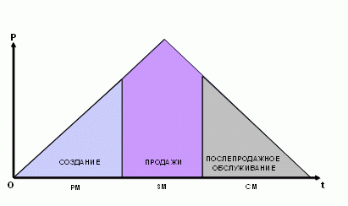
Рис. 1. Жизненный цикл страховой услуги

Продажа страховой услуги со стороны страховщика, являясь важной фазой ее жизненного цикла, одновременно означает покупку полиса страхователем.
Однако продажи – это не только механизм обмена и определенная фаза жизни страхового продукта. Продажи являются важнейшей составляющей маркетинга страховой компании. Классические пять «P» маркетинга: Product (продукт), Price (цена), Promotion (продвижение), Place (место), People (люди) – содержат в себе продажи как функцию продвижения продукта.
Итак, давая определение дефиниции «продажи», подчеркнем, что продажи, во-первых, являются важной составной частью жизненного цикла страховой услуги.
Во-вторых, продажи – вид деятельности в сфере обмена, удовлетворяющий потребности покупателей.
В-третьих, продажи являются маркетинговой составляющей страхования.
Отсюда следует логичный вывод, что управление продажами – это управление определенным видом деятельности. Содержание управления продажами включает в себя планирование, организацию, мотивацию и контроль продаж.
Отправной точкой управления продажами является их планирование. Система планирования продаж включает в себя:
1. Виды и формы планов.
2. Методы планирования.
3.Нормативы и процедуры планирования.
Основными видами планов страховой компании являются стратегический и оперативный (бизнес-план). Между стратегическим и оперативным планами существует очень тесная взаимосвязь.
Для того чтобы понять эту взаимосвязь, рассмотрим структуру указанных выше планов. Как правило, стратегический план состоит из следующих разделов:
- предпринимательский замысел и основные бизнес-идеи;
- стратегические цели развития бизнеса;
- прогноз рынка и анализ конкуренции;
- маркетинговая стратегия;
- функциональные стратегии в области HR, IT, операционной поддержки, финансов и менеджмента;
- ресурсное обеспечение реализации стратегии.
Мы видим, что одним из разделов плана является маркетинговая стратегия. Логика разработки маркетингового раздела стратегического плана показана на рисунке 2.
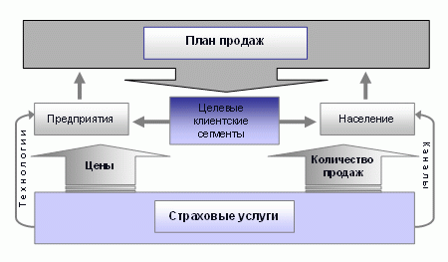
Рис. 2. Содержание маркетинговой стратегии

Для лучшего понимания этой логики рассмотрим процесс стратегического планирования продаж более подробно.
На основе прогноза развития рынка и анализа конкурентов страховая компания определяет целевые клиентские сегменты (ЦКС), которые являются ее потенциальными страхователями. Это могут быть юридические и физические лица, сегментированные по определенным критериям. Для указанных сегментов количественно планируются продажи конкретных страховых продуктов в натуральном выражении по определенным каналам и технологиям продаж. Примеры планирования количества продаж и сегментации розничных клиентов по целевым клиентским сегментам, а также продуктов-локомотивов приведены в таблицах 1, 2.
Таблица 1
Планирование количества продаж в натуральном выражении
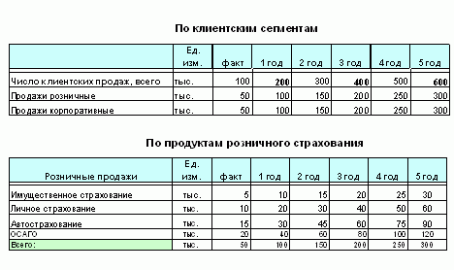
Для расчета плана продаж определяются количество продаж и средняя цена договора (полиса), произведение которых и представляет собой план продаж по видам страхования и клиентским сегментам. В стратегическом плане объемы продаж страховых услуг планируются, как правило, на 5 лет, исходя из предполагаемой доли рынка, которую хочет занять компания, либо исходя из темпов роста страховой премии, либо исходя из капитализации компании, рассчитанной по годам.

Таблица 2
ЦКС и продукты-локомотивы розничных продаж
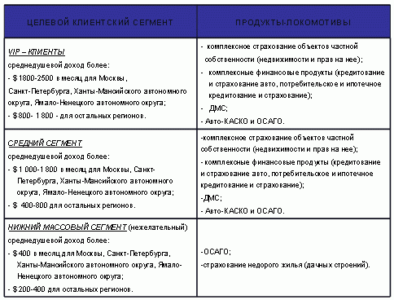
При этом очевидно, что такой фактор как капитализация компании будет определяющим, поскольку стратегический план является ничем иным, как документом, отражающим рост стоимости страховой компании. А стоимость страховой компании, при прочих равных условиях, напрямую зависит от величины страховой премии и чистой прибыли.
Таким образом, прогнозные значения объема продаж стратегического плана являются основой для разработки плана продаж компании на год, который является составной частью бизнес-плана компании, что показано на рисунке 3.
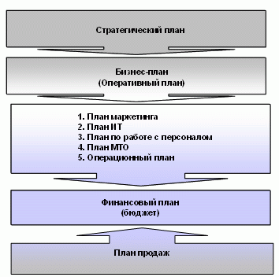
Рис.3. Взаимосвязь стратегического плана, бизнес-плана и плана продаж

Важность плана продаж в структуре бизнес-плана компании очевидна, поскольку он является финансовой основой доходной части бюджета. Именно исходя из доходов страховой компании будут осуществлены все ее затраты. Поэтому ошибка в планировании продаж либо невыполнение плана продаж могут привести к недостатку финансовых ресурсов для осуществления текущей деятельности компании. В российских условиях это особенно актуально, т.к. именно страховые премии, а не инвестиционный доход составляют основную часть бюджета доходов.
План продаж тесно связан с другими разделами бизнес-плана компании на год:
1. С финансовым планом (бюджетом) – в части дохода СК и затрат на продажи.
2. С планом маркетинга – в части создания системы продвижения продуктов.
3. С планом по работе с персоналом – в части затрат на продавцов.
4. С планом развития ИТ – в части программного обеспечения продаж.
5. С планом МТО – в части затрат на создание рабочих мест продавцов.

Тема 2.2. Анализ причин невыполнения плана по различным каналам продаж

1. Анализ причин невыполнения плана продаж
Для анализа причин невыполнения плана продаж следует построить диаграммы «Соответствия» и «Ишикавы». Диаграммы позволяют систематизировать и оценить взаимосвязь между причинами. Одной из таких причин является сокращение клиентской базы. Используя инструмент «5 почему?» можно выяснить, что у истоков этой проблемы стоит то, что нет единой базы клиентов и при уходе страхового агента, часть контактов и наработок по клиентам, с которыми работал агент, теряется.

2. Изучение динамики выполнения плана продаж договоров с указанием тенденции к росту и снижению
Динамика продаж страховых договоров за 3 года представлена на рис. 4.
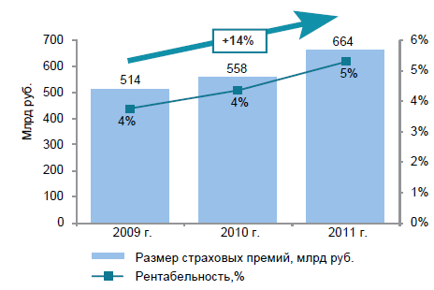
Рис. 4. Динамика страховых премий и рентабельности страховых компаний, 2009 – 2011 гг.

Значительное увеличение собранной премии в 2010 и 2011 гг. (8,6% и 19,1%) и продолжение роста рынка в 2012 году – основные факторы, влияющие на функционирование страховых компаний и способствующие росту страховых портфелей.
Для обеспечения дальнейшего роста объёма премий, страховщикам необходимо сконцентрировать свои усилия на разработке новых страховых продуктов. Кроме того, страховые компании должны переориентироваться на неценовую конкуренцию и развитие технологий.
Модно выделить следующие способы снижения убыточности:
- Сегментация клиентской базы – поиск низкоубыточных сегментов (например, страхование автокаско для опытных водителей, VIP-страхование).
- Конкуренция на уровне сервиса:
• сервис при заключении и сопровождении договоров страхования («личные кабинеты» в Интернете, помощь в сборе справок при наступлении страхового случая);
• дополнительные услуги (например, такси на случай аварии, ремонтная бригада при затоплении квартиры). Кроме того, страховые компании получают от сервисных партнеров доход – комиссионное вознаграждение.
Повысить рентабельность можно также за счёт снижения расходов на ведение дела:
• снижение управленческих расходов – централизация системы урегулирования убытков;
• снижение аквизиционных расходов на привлечение клиентов: кросс-продажи (например, ДСАГО и страхование от НС вместе с ОСАГО), повышение лояльности клиентской базы (повышение качества урегулирования убытков и использование показателя возобновления договоров в качестве KPI;
• снижение комиссии страховым посредникам – конкуренция на уровне сервиса («личные кабинеты» агентов).
Динамику собранных премий в разрезе основных страховых продуктов, предлагаемых на российской страховом рынке, можно представить графически (рис. 5).
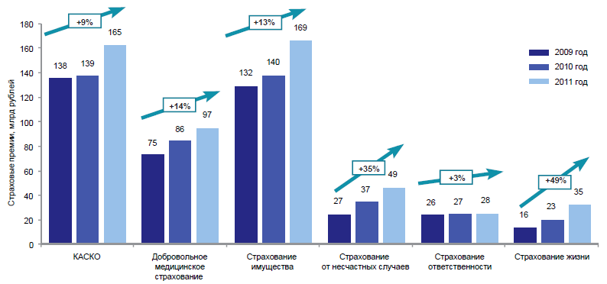
Рис. 5. Динамика страховых премий в разрезе продуктов

Таким образом, основной рост премии наблюдается в автостраховании и страховании имущества.

3. Качественный анализ отказов от перезаключения и продления договоров страхования
Общая характеристика потребления страховых услуг
Наиболее распространенными, как в рамках текущего, так и перспективного пользования, являются услуги ОСАГО (26% пользуются, 20% планируют). Сравнительно часто владельцы полиса ОСАГ являются одновременно и владельцами полиса каско (8% по факту, 6% в планах) и страховки на недвижимость (по 5%).
При этом только 9% страховтелей имеют реальный опыт взаимодействия со страховыми компаниями на этапе выплат.
Наиболее распространёнными мотивами покупки страховых услуг является желание защитить своё имущество и обязательность страховки.
Мотивы отказа от покупки страховых услуг лиц, не имеющих ни одного полиса добровольного страхования: отсутствие имущества, которое было бы важно застраховать, или недостаточность денежных средств на его оплату.
Причины для отказа от услуг конкретной страховой компании - финансовые условия: повышение страховых взносов, низкие компенсационные выплаты, появление на рынке более выгодных ценовых предложений. Факторами второго порядка являются плохие отзывы о компании и низкий уровень обслуживания. Для определения распространённости мотивов переключения на услуги другой компании можно выделить три группы населения.

Тема 2.3. Анализ страховых операций

2.6.1. Информационная база для анализа страховых операций. Приемы финансового анализа
Информация о фактах хозяйственной жизни является объектом бухгалтерского учёта, а бухгалтерская (финансовая) отчётность является информационной базой для анализа деятельности страховщика. Для финансового анализа основной и доступной является публичная отчётность: форма № 1 - страховщик «Бухгалтерский баланс страховой организации», форма № 2 - страховщик «Отчёт о прибылях и убытках страховой организации».
Бухгалтерский баланс представляет собой способ периодического обобщённого выражения состояния средств страховой организации на определённую дату. Бухгалтерский баланс в первую очередь даёт возможность проанализировать общее финансовое состояние страховщика, представляя данные о средствах (активах) и их источниках (пассивах).
Для решения проблемы «наглядности» бухгалтерского баланса страховщика в целях финансового анализа страховой организации, необходимо раскрыть структуру состава активов страховой организации и источников их формирования. Структурно баланс страховой организации состоит из двух крупных блоков - актива и пассива. Условно в активе выделяются внеоборотные и оборотные активы, в пассиве - капитал и резервы, страховые резервы, долгосрочные и краткосрочные обязательства. Каждый из перечисленных разделов баланса состоит из крупных подразделов (см. табл. 3).
Таблица 3
Структура бухгалтерского баланса страховой организации
АКТИВ | ПАССИВ
I. Активы: Внеоборотные активы | II. Капитал и резервы
Оборотные активы | III. Страховые резервы
 | IV. Обязательства:
Долгосрочные обязательства
Краткосрочные обязательства

Существуют различные интерпретации актива баланса. Согласно первой трактовке в активе баланса отражаются состав, размещение и фактическое целевое использование средств предприятия. Таким образом, актив баланса показывает, во что вложены ресурсы и каково функциональное назначение приобретённых хозяйственных средств. Также предполагается, что все компоненты актива могут быть подтверждены инвентаризацией, т. е. упор делается на вещностную природу представленных в активе объектов учёта
Вторая трактовка заключается в рассмотрении актива баланса, как совокупности расходов предприятия, понесённых им в ходе предшествующих операций и финансовых сделок ради возможных будущих доходов. При таком подходе, условно называемом расходно-результативным, акцент ставится на факт вложения средств, подчёркивается финансовая природа отражаемых в активе объектов.
Интерпретация пассива баланса также не однозначна. С юридической точки зрения пассив баланса может трактоваться как сумма обязательств предприятия, поскольку он отражает отношения, возникающие в процессе привлечения средств. В таком понимании элементы пассива рассматриваются, прежде всего, как финансовые средства.
С экономической же точки зрения пассив представляет собой свод источников средств: каждая статья пассива в этом случае условный источник предоставления средств. Логика этого подхода заключается в том, что источники средств и сами средства - абсолютно разные категории и поэтому должны быть представлены в различных разделах баланса (первые - в его пассиве, вторые - а активе).
Очевидно, что денежная оценка всех хозяйственных средств предприятия и денежная оценка всех источников хозяйственных средств совпадают это просто одни и те же объекты бухгалтерского учёта, рассматриваемые с разных точек зрения.
Отчёт о прибылях и убытках страховой организации предназначен для характеристики финансовых результатов деятельности страховщика за отчётный период. Отчёт о прибылях и убытках также содержит сведения о движении денежных средств (доходы и расходы по страховым и другим операциям) и даёт возможность выявить основные факторы, оказавшие существенное влияние на конечный финансовый результат.
Структурно отчёт о прибылях и убытках страховой организации состоит из трёх разделов, где в разделе I «Страхование жизни» и в разделе II «Страхование иное, чем страхование жизни» представлены результаты страховых операций. Это своего рода «выручка страховщика», исчисленная маржинальным методом. В разделе III «Прочие доходы и расходы, не отнесённые в разделы I и II» представлены данные результатов по инвестиционным и финансовым операциям, которые следует исчислить. Кроме этого, по статье 300 «Чистая прибыль (убыток) отчётного периода» формы №2 - страховщик, представлен общий финансовый результат деятельности страховой организации.

2.6.2. Обобщающие показатели анализа страховых операций: объем полученных страховых премий, сумма произведенных страховых выплат, количество заключенных договоров, средний взнос на один договор
Анализ страховых операций, как специфическое направление финансового анализа страховой организации, представляет собой оценку эффективности управления страховым портфелем с целью принятия управленческого решения. Информационной базой для анализа страховых операций служит финансовая и статистическая отчётность страховой организации.
Финансовый анализ страховых операций проводится с помощью таких приемов, как группировка, сравнение, выделение «узких мест», разложение обобщающих показателей на частные, факторный анализ и др. Однако специфика объекта анализа (страховые операции с вероятностным характером страхования) порождает и некоторые его особенности. Прежде всего, это связано с применением множества специфических показателей, в частности, таких как страховой портфель, средняя страховая сумма, убыточность страховой суммы, уровень выплат и т.д. Кроме того, следует учитывать, что твердого обоснования рекомендованных значений (нормативов) показателей анализа страховых операций нет, а применяемые инструменты (расчетные формулы), взятые из практики Госстраха, не учитывают изменений эксплуатационного цикла страховщика.
В задачи финансового анализа страховых операций входит оценка их влияния на формирование финансового результата деятельности страховщика. Страховые операции в общем виде можно представить как заключение договоров страхования и осуществления страховых выплат по ним. Заключение договоров связано с получением страховых премий, которые являются основным источником доходов страховщика. Отсюда наиболее обобщающие показатели анализа страховых операций – это объём полученных страховых премий и суммы произведённых страховых выплат.
Следует отметить, что сумма страховых взносов – это синтезированное выражение показателей количества действующих договоров и среднего взноса по видам страхования, причём количество действующих договоров, в свою очередь, формируется под воздействием величины страхового поля и страхового портфеля, а средний взнос – под воздействием страхового тарифа и страховой суммы. Иначе говоря, в системе показателей основным является объём поступивших премий.
Поступление страховых премий зависит от ряда факторов как экономического, так и социального характера. В частности, в процессе анализа страховых операций большое внимание уделяется таким показателям, как количество заключенных договоров и средний взнос на один договор. Количество заключенных договоров, в свою очередь, зависит от платёжеспособности потенциальных страхователей, доступности страховых тарифов, профессионализма страховых агентов и ставки комиссионного вознаграждений и заключение договоров. Средний же взнос по одному договору страхования формируется под воздействием средней страховой суммы по одному договору и среднесложившегося страхового тарифа.
Факторный анализ открывает широкие возможности в изучении доходов страховщика. Он позволяет не только выявить факторы, оказывающие как положительное, так и отрицательное влияние на поступление страховых премий, но и измерить величину этого влияние на поступление страховых премий, но и измерить величину этого влияния на финансовую устойчивость.
Базой процесса страхования служит страховое поле — максимальное количество объектов, которое может быть охвачено страхованием, а фактическое число застрахованных объектов, конечно, меньше и выражается в процентах охвата, страхового поля.
Возможное при этом страховое событие — это потенциальный, гипотетический страховой случай, на предмет которого производится страхование (несчастный случай, болезнь, дожитие до определённого возраста, квартирная кража, пожар, автомобильная авария и т.д.).
Страховой случай — это свершившееся страховое событие, с наступлением которого возникает обязанность страховщика произвести оплату страхователю или указанному им лицу.
При страховом случае с личностью страхователя или третьего лица выплата называется страховым обеспечением, а при страховом случае с имуществом — страховым возмещением. Страховое обеспечение выплачивается независимо от сумм, причитающихся получателям по другим договорам страхования, а также по социальному страхованию, социальному обеспечению и в порядке возмещения ущерба.
Абсолютные показатели:
- страховое поле или число хозяйств (N_{max});
- общая численность застрахованных объектов или заключённых договоров — страховой портфель (N);
- число страховых случаев (n);
- число пострадавших объектов (n_{п});
- страховая сумма всех застрахованных объектов (S);
- страховая сумма пострадавших объектов (S_{п});
- сумма поступивших страховых платежей (V), %;
- сумма страховых выплат (W);
- общая сумма страховых выплат (П).

Средние показатели:

- Средняя страховая сумма застрахованных объектов:
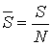. (1)
2. Средняя страховая сумма пострадавших объектов:
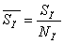. (2)

3. Средний размер выплаченного страхового возмещения по объекту:
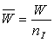. (3)
- Средний размер страхового платежа (взноса):
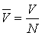. (4)

Данные показатели используются для характеристики деятельности страховых компаний и анализа.

Относительные показатели:

- Степень охвата страхового поля:
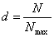 . (5)

- Степень охвата объектов добровольным страхованием:
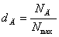 , (6)

где — количество застрахованных объектов в добровольном порядке;
Этот показатель используется для характеристики уровня развития добровольного страхования.

- Доля пострадавших объектов:
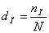. (7)
Этот показатель характеризует удельный вес объектов, которые были повреждены в отчетном периоде.

- Частота страховых случаев:
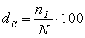 . (8)
Частота страховых случаев показывает, сколько страховых случаев приходится в расчете на 100 застрахованных объектов (заключенных договоров).

- Уровень опустошительности страховых случаев:
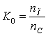 . (9)
Этот показатель характеризует силу одного страхового случая (урагана, землетрясения, градобития и др.), выражающегося в масштабах разрушения.

- Показатель полноты уничтожения:
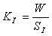. (10)
Этот показатель характеризует удельный вес суммы возмещения в страховой сумме пострадавших объектов. Предельное значение показателя не превышает 1.

- Коэффициент выплат страхового возмещения
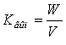. (11)
Этот показатель характеризует размер выплат страхового возмещения на 1 (100) руб. поступивших страховых платежей и может быть использован для анализа финансового состояния страховых компаний. Чем меньше значение этого показателя, тем рентабельнее страховое учреждение.

- Тяжесть риска
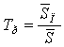. (12)

- Абсолютная сумма дохода страховых организаций

. (13)

- Относительная доходность (процент дохода) страховых организаций
(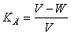), (14)

- Уровень взносов по отношению к страховой сумме
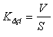. (15)
Этот показатель выражает размер взноса страховых платежей на 1 (100) руб. страховой суммы. Исчисленный числом по страховой компании показатель представляет сложившуюся усредненную ставку страховых платежей по всем видам застрахованного имущества.

- Также одним из важнейших статистических показателей имущественного страхования является уровень убыточности страховых сумм q, представляющий собой долю суммы выплат страхового возмещения страховой сумме застрахованного имущества S , т. е.:
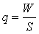, (16)

по совокупности объектов

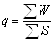, (17)
или 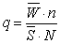, (18)

где - средняя сумма страхового возмещения,
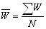 , (19)

— средняя страховая сумма застрахованных объектов,
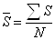, (20)
n — число пострадавших объектов;
N — общее количество застрахованных объектов
Если 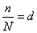, то (21)
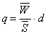
13. Отношение 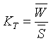 (22)
называют коэффициентом тяжести страховых событий, следовательно:
(23)

Динамику убыточности страховых сумм можно охарактеризовать системой индексов:
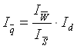, (24)
или 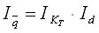 (25)

Используя связь показателей:
(26)
и систему взаимосвязанных индексов, можно определить по страховой организации абсолютный прирост (снижение) уровня убыточности страховых сумм, обусловленный изменением уровня тяжести страховых событий и доли пострадавших объектов:

, (27)
или . (28)

Средний уровень убыточности может быть рассчитан по формуле:
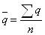, (29)
где q – уровень убыточности отдельных видов имущества.

Средний уровень убыточности страховых сумм в общей сумме застрахованного имущества, т.е.
, (30)
где - доля страховой суммы отдельных видов застрахованного имущества в общей его страховой сумме по организации.

Для характеристики относительного измерения среднего уровня убыточности страховых сумм строится система индексов: переменного состава, постоянного состава и структурных сдвигов:
• индекс средней убыточности переменного состава:
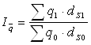 ; (31)

• индекс средней убыточности постоянного состава:
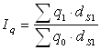 ; (32)
• индекс структурных сдвигов:

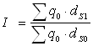 ; (33)
На основе этих индексов рассчитывают абсолютное изменение средней убыточности:
; (34)
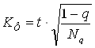 . (35)

2.6.3. Анализ динамики средних показателей (средняя страховая сумма на один договор, средний взнос на один договор, средняя нагрузка на одного страхового агента)
Факторный анализ открывает широкие возможности в изучении доходов страховщика. Он позволяет не только выявить факторы, оказывающие как положительное, так и отрицательное влияние на поступление страховых премий, но и измерить величину этого влияния на финансовую устойчивость. Наглядно это иллюстрирует динамика средних показателей (по видам страхования) (табл. 4).
Таблица 4
Динамика средних показателей (по видам страхования)
Показатели | Кварталы (годы)
 | 1-й | 2-й | 3-й | 4-й
Страховая сумма, тыс.руб. | 6345,5 | 6599,3 | 6863,2 | 7137,7
Количество договоров страхования, ед. | 49207 | 51175 | 53222 | 55350
Средняя страховая сумма на один договор, тыс. руб. | 128,9 | 128,9 | 128,9 | 128,9
Сумма полученных страховых премий, тыс. руб. | 8603,5 | 8947,6 | 9305,5 | 9677,7
Средний взнос на один договор, тыс. руб. | 0, 175 | 0, 175 | 0, 175 | 0, 175

Количество действующих договоров и их увеличение в значительной мере обусловлены нагрузкой на одного страхового агента. Поэтому при анализе особое внимание уделяется вопросам работы страховых агентов по заключению новых и возобновляемых договоров, обеспечению прироста месячного взноса, сокращению количества досрочно прекращенных договоров (табл. 5) - как показатель результативности труда страховых агентов. Однако рост нагрузки не может быть бесконечным, так как с увеличением нагрузки может снизиться качество страхового обслуживания.
Таблица 5
Динамика средней нагрузки на одного страхового агента
Показатели | Кварталы (годы)
 | 1-й | 2-й | 3-й | 4-й
Сумма полученных страховых премий, тыс. руб. | 8603,5 | 8947,6 | 9305,5 | 9677,7
Количество действующих договоров страхования, ед. | 49207 | 51175 | 53222 | 55350
Численность страховых агентов, чел. | 52 | 54 | 61 | 57
Нагрузка на одного агента по договорам, ед. | 946,2 | 947,7 | 872,5 | 971,1
Нагрузка на одного агента по премиям, тыс. руб. | 165,4 | 165,4 | 152,5 | 169,8

Тема 2.4. Оценка расходов страховщика при реализации страховых продуктов различными каналами продаж
- Анализ расходов страховщика: анализ страховых выплат, расходов на ведение дела
В центре финансового анализа всегда остается анализ доходов и расходов страховщика.
По удельному весу и по значимости основной статьей расходов в страховой организации являются страховые выплаты. Анализ страховых выплат следует начинать с исследования динамических рядов объема выплат. Динамические ряды показателя объема выплат разрабатываются с помощью статистических методов: определяются темпы роста и прироста этих величин, цепные и базисные индексы. На данном этапе анализа выявляются виды страхования, выплаты по которым растут наиболее высокими темпами. Развернутая характеристика темпов роста страховых выплат служит базой финансового планирования, расчета себестоимости страховых услуг.
На следующем этапе анализа рассчитывается величина средней выплаты на один договор по каждому виду страхования и по каждому варианту ответственности. Динамику выплат по страхованию жизни отражает прежде всего рост страховой суммы или увеличение числа досрочно прекращенных договоров, в имущественном страховании - повышение количества страховых случаев или степени ущерба и т.д. При анализе объема выплат выявляется влияние как средней выплаты, так и количества выплат.
Важным элементом расходов страховщика являются расходы на ведение дела (РВД). Их анализ начинается с изучения динамики этого показателя и его структуры по основным статьям затрат (табл. 6). В состав расходов на ведение дела (вместе с комиссионным вознаграждением за заключение договоров страхования) включаются также налоги и сборы, уплачиваемые независимо от результатов финансовой деятельности страховой организации (налог на имущество, транспортный налог и т.п.). Фактическую сумму РВД по какому-либо виду страхования следует сравнивать с нормативной, заложенной в тарифных ставках по видам страхования.

Таблица 6
Структура расходов на ведение дела
Показатели | Кварталы (годы)
 | 1-й | 2-й | 3-й | 4-й
Общая сумма расходов на ведение дела (РВД), тыс. руб. | 2987,1 | 3452,7 | 4110,5 | 5891,7
Расходы на оплату труда, % к обшей сумме РВД | 7,3 | 9,8 | 10,7 | 12
Хозяйственные и канцелярские расходы, % к общей сумме РВД | 1,7 | 2,2 | 3,0 | 3,8
Командировочные расходы, % к общей сумме РВД | 0,2 | 1,4 | 2,7 | 3,2
Другие общехозяйственные расходы, % к общей сумме РВД | 2,8 | 1,6 | 3,6 | 1,0

Анализ себестоимости страховых операций основан на изучении динамики относительных показателей - затрат на рубль страховых взносов. Себестоимость страховых операций определяется по формуле:

(36)

где РВД - расходы на ведение дела по виду страхования (или в целом);
СП - страховые премии (взносы) по виду страхования (или в целом).

Показатель Сс.о - это фактически доля расходов на ведение дела в общем объеме поступлений. Зависимость здесь обратная: чем ниже значение этого показателя, тем эффективнее работает страховая организация. Среднее нормативное значение расходов на ведение дела (в международной практике - аквизиционные расходы) составляет 12%.

2. Анализ себестоимости страховых операций. Анализ сбалансированности, структуры, однородности страхового портфеля
Анализ страховых операций проводится в рамках определенной совокупности - страхового портфеля.
В литературе понятие страхового портфеля используется для обозначения совокупности страховых взносов (премий), принятой данной страховой организацией и характеризующей общий объем ее деятельности. Страховой портфель может также обозначать количество застрахованных объектов, число договоров страхования, а также размер общей страховой суммы. Как видим, «страховой портфель» - многозначное понятие, что необходимо учитывать и при анализе страхового портфеля, и в целом в управлении страховым делом.
Страховой портфель в значении количества договоров, совокупной страховой суммы и объема страховых премий в определенной мере характеризует также обязательства страховщика. В значении количества застрахованных объектов страховой портфель дает количественную характеристику страховой совокупности по состоянию на определенную дату. Качественные признаки страховой совокупности определяются рисковыми характеристиками объектов страхования, входящих в неё.
Итак, страховой портфель - это фактическое количество застрахованных объектов или число договоров страхования, документально подтвержденных в делах страховщика. В Законе РФ «Об организации страховой деятельности на территории РФ» страховой портфель определяется как обязательства страховщика, принятые им по договорам страхования. Величина обязательств страховщика выражается объемом страховой премии (ст. 010, ст. 080 ф. № 2-страховщик «Отчет о прибылях и убытках страховой организации»). Реальный страховой портфель отличается от расчетного. Это значит, что страховые тарифы, рассчитанные для ожидаемого портфеля, применяются для портфеля с другими характеристиками.
Формирование рационального страхового портфеля - фундамент всей дальнейшей страховой деятельности страховщика. В теории страхового дела сформулированы принципы, которыми должен руководствоваться страховщик при формировании страхового портфеля, однако в реальных рыночных условиях экономические, юридические, психологические и другие обстоятельства осложняют их реализацию. Основными принципами формирования сбалансированного страхового портфеля являются его рациональная достаточная величина, однородность, равновесие и стабильность. Главная цель формирования страхового портфеля состоит в достижении оптимального соотношения риска и дохода. Соблюдение принципов формирования страхового портфеля, как условие снижения риска потерь, берется за основу анализа его сбалансированности.
В общем виде сбалансированный страховой портфель можно оценить через одноименный коэффициент Кс.с.п,, исчисляемый как отношение сумм нетто-премии к объему брутто-премии и изменениям страховых резервов:

(37)

где СП_{н} - страховые премии (взносы) - нетто-перестрахование (стр. 010, стр. 080, ф. № 2);
СП_{б} - страховые премии (взносы), всего (стр. 011, стр.081,ф.№2);

ИСР - изменения страховых резервов (стр. 040, стр. 090, ф. № 2).

Коэффициент сбалансированности страхового портфеля показывает долю превышения поступлений над выплатами, т.е. обеспеченность страховых выплат средствами страховых резервов. Рекомендованное значение К_{с.сп} по накопительным видам страхования составляет 20, по рисковым видам страхования - более 50. Коэффициент позволяет мгновенно определить правильность построения тарифных ставок по видам страхования иным, чем страхование жизни, и по страхованию жизни. Сравнивая его среднее значение с рекомендуемым, можно узнать, правильно ли в страховой организации осуществлялся андеррайтинг по уже заключенным договорам, является ли страховой портфель высокорискованным или же сбалансированным.
Анализ страхового портфеля относится к сфере внутреннего финансового анализа деятельности страховой организации. И все расчеты по оценке доходности, убыточности и эффективности операций по управлению страховым портфелем являются коммерческой тайной страховщика. Главная цель финансового анализа страхового портфеля - это оценка эффективности управления страховыми операциями, что, в свою очередь, предполагает их детальный анализ. Классический страховой портфель состоит из набора традиционных страховых услуг, представляемых согласно договорам личного и имущественного страхования. Сочетание разнородных рисков (например, накопительное - страхование жизни и компенсационное - страхование строений) недопустимо, ибо возникает проблема специализации страховщиков (по видам страхования), что только подчеркивает важность изучения структуры страхового портфеля, его величины, однородности, равновесия и стабильности.
Структура страхового портфеля определяется как доля каждой совокупности договоров по видам страхования (в %) в общей величине страхового портфеля. Наименьший удельный вес вида договоров страхования, с позиций закона больших чисел, указывает на наибольшую вероятность наступления страховых случаев по ним, т.е. на ближайшие убытки по страховым выплатам. При анализе учитываются как количество договоров, так и объемы страховых премий, полученных по ним.
Величину страхового портфеля характеризуют количество договоров страхования, число застрахованных объектов и объем страховых премий (взносов). Страховая премия - это привлеченный (заемный) капитал, выражающий объем обязательств страховщика и служащий источником его дохода. Источником формирования страхового портфеля является поступление страховых премий, объем которых зависит от количества заключаемых договоров страхования. Число действующих договоров страхования, в свою очередь, определяется количеством заключенных и прекращенных договоров в отчетном периоде. Эти показатели, как и объемы страховых премий, анализируются в динамике по абсолютным и относительным величинам. Информационной базой анализа здесь служат данные статистических отчетов.
Большое внимание следует уделять анализу динамики стоимостных средних и относительных показателей, позволяющему выявить факторы, оказывающие влияние на рост (или снижение) поступлений страховых премий и числа заключенных договоров по каждому виду страхования. Это показатели средней страховой суммы, среднего взноса (страховых премий) и средней тарифной ставки на один договор (или однородную группу объектов страхования). Рост страховых премий и числа договоров страхования должен сопровождаться соответствующим ростом средних и относительных показателей. Однако возможен рост страховых премий при росте средней страховой суммы и снижении средней тарифной ставки, а также числа заключаемых договоров страхования. Если число договоров не растет или уменьшается, это свидетельствует об ухудшении работы страховщика и об ухудшении финансовой устойчивости страховых операций.
Однородность страхового портфеля оценивается по размеру страховой суммы и по величине риска. Для оценки однородности может быть использован показатель рассеивания страховой суммы, отражающей долю договоров с максимальными и минимальными размерами страховых сумм. Критерием однородности формирования страхового портфеля по страховым суммам выступает их нормальное распределение. При оценке степени однородности рисков руководствуются разбросом полученных значений.
В математической статистике нормальное распределение играет роль некоторого стандарта, с которым сравнивают другие распределения. При нормальном распределении наиболее вероятным значением случайной величины признается средняя арифметическая. Для проверки страховых сумм на однородность можно использовать статистический пакет «Stadia».
Величина риска по конкретному договору страхования, определенная до момента включения его в страховой портфель, находит отражение в страховом тарифе по виду страхования. Поэтому важно исследовать обоснованность применения тарифных ставок при заключении договоров страхования с целью установления степени риска по ним. Стремление к выравниванию страховых сумм породило потребность в перестраховании, когда страховщик исходя из своих финансовых возможностей оставляет на своей ответственности только часть застрахованного риска (собственное удержание), а другая часть передается другому страховщику.
Равновесие страхового портфеля - это оценка финансовой устойчивости страховых операций. Существует несколько подходов к оценке финансовой устойчивости страховых операций. При однородности страхового портфеля финансовая устойчивость страховых операций оценивается с использованием «коэффициента Ф.В. Коньшина»:
, (38)
где q - средняя тарифная ставка по всему страховому портфелю;
n - число застрахованных объектов.

Чем меньше значение коэффициента, тем выше финансовая устойчивость страховых операций. На величину показателя К, как видно из формулы, размер страховой суммы по договорам страхования не влияет. Показатель находится в обратной зависимости от числа договоров страхования и размера средней тарифной ставки, иными словами, чем больше заключено договоров страхования и выше размер страхового тарифа, тем меньше значение коэффициента и соответственно тем выше финансовая устойчивость страховых операций.
Стабильность страхового портфеля достигается при соблюдении обозначенных выше принципов. В частности, возобновление договоров страхования, превышение числа вновь заключенных договоров над числом договоров, по которым истек срок страхования, а также превышение объема страховых премий над объемом страховых выплат и экономия по расходам на ведение дела свидетельствуют о стабильности страхового портфеля конкретного страховщика, чему предшествует глубокий факторный анализ страховых операций.

2. Оценка убыточности страховых операций. Оценка финансовой устойчивости страховых операций
В теории страхового дела и на практике часто происходит подмена понятий «финансовая устойчивость страховых операций» и «финансовая устойчивость страховой организации». В отечественных трудах по теории страхового дела под финансовой устойчивостью страховых операций понимается постоянное сбалансирование или превышение доходов над расходами страховщика в целом по страховому фонду. Для оценки финансовой устойчивости страховых операций применяется расчетная формула Ф.В. Коньшина по оценке финансовой устойчивости страхового фонда Кф.у как отношение доходов к расходам за тарифный период:

, (39)
где Д – сумма доходов страховщика за тарифный период;
З -_ сумма средств в запасных фондах;
Р - сумма расходов страховщика за тарифный период.

Нормальным считается значение Кф.у > 1, когда сумма доходов с учетом страховых расчетов превышает все расходы страховщика.
На величину коэффициента финансовой устойчивости страховых операций оказывают влияние два фактора: число договоров и изменение убыточности страховой суммы. Увеличение значения этого коэффициента может быть достигнуто за счет роста числа договоров.
Применение данного коэффициента для оценки финансовой устойчивости страховых операций в современных условиях страхового рынка, когда финансовые средства страховщика обособлены, резко изменились их кругооборот, а также подход к формированию и определению состава расходов, затруднительно.
Оценивая финансовую устойчивость страховых операций, следует исходить из того, что при расчете страховых тарифов страховщик соблюдает главный принцип страхования - эквивалентность отношений страховых сторон. Страховщик считает, что ему необходимо собрать столько страховых премий, сколько потребуется для будущих страховых выплат. Данное равенство, указывая на точку финансового равновесия, тем самым определяет финансовую устойчивость страховых операций. Превышение объема страховых премий над объемом страховых выплат (выручка страховщика) свидетельствует об эффективности страховых операций.
Концептуально оценить финансовую устойчивость страховых операций (ФУс.о) по рисковым видам страхования возможно путем сопоставления показателей убыточности страховой суммы (Ус.с - норма выплат) и убыточности страховых операций (Ус.о - уровень выплат). Убыточность страховой суммы определяется как отношение объема страховых выплат к совокупной страховой сумме по заключенным договорам страхования и является основой нетто-части страховых тарифов по видам страхования. Убыточность страховых операций определяется как отношение объема страховых выплат-нетто к объему страховых премий-нетто (расчет производится с точностью до сотых). Следовательно, должно соблюдаться условие У_{с.с} ≥ Ус.о. Если уровень выплат (фактическая убыточность) превышает норму выплат (расчетную убыточность), значит страховые тарифы рассчитаны неверно и страховые операции убыточны, т.е. финансово неустойчивы.
Наиболее точную оценку убыточности страховых операций дает расчет коэффициентов убыточности по видам страховых резервов. В связи с этим показатель убыточности страховой суммы можно представить в следующем виде:

, (40)

где СВ_{с} - средняя сумма выплат по одному договору;
СВк - количество произведённых страховых выплат;
ССс - средняя страховая сумма по одному договору; СДк - количество действующих договоров страхования.
С учетом влияния страховых резервов показатель убыточности страховых операций будет выглядеть как:

, (41)

где СВ_{о} - страховые выплаты за отчётный период;
РУ_{К} - резервы убытков на конец отчётного периода;
РНП_{н} - резерв незаработанной премии на начало отчётного периода;
РНПк - резерв незаработанной премии на конец отчётного периода;
СП_{о} - страховые премии (взносы) за отчетный период.

При оценке финансовой устойчивости страховых операций можно воспользоваться директивами ЕС по страхованию (от 24.07.1973 г.), учитывая современные условия страхового рынка. Приведем некоторые из формул расчета финансовой устойчивости страховых операций. Так, фонд предстоящих выплат F рассчитывается по следующей формуле:

F = а•п•q, (42)

где а - средняя страховая сумма на один договор или объект страхования;
п - количество договоров страхования;
q -вероятность убыточности, или нетто-ставка, приходящаяся на 100 руб. страховой суммы.

С учетом вероятности безубыточности операций (1 - q) среднее квадратическое отклонение R определяется как:
. (43)
Коэффициент финансовой устойчивости страховых операций составит:

К_{фу} = R/F, (44)

рекомендуемое значение К < 0,1. На величину коэффициента финансовой устойчивости страховых операций оказывают влияние два фактора: число договоров и вероятность убыточности. Увеличение значения этого коэффициента может быть достигнуто за счёт роста числа договоров.
Анализ финансовой устойчивости страховых операций непосредственно связан с анализом страхового портфеля, который, по сути, выявляет специфику деятельности страховщика и предполагает различные подходы.

Тема 2.5. Оценка показателей прибыли и рентабельности страхового продукта и канала продаж

Оценка эффективности страховых операций. Оценка рентабельности страховых операций на рубль собственного капитала и рентабельности страховых операций на рубль страховых взносов
Эффективность страховых операций ПЭ_{с.о} можно определить как отношение технического результата к нетто-премии:
, (45)
где ВС - выручка страховщика или технический результат по операциям страхования (стр. 010-стр. 030; стр. 080-стр. 110, ф.№2);
СП_{н} - нетто-премии (стр. 010; стр. 080, ф. № 2).

Значение ПЭ_{с.о} должно быть больше 15%.
Для оценки эффективности политики страховой компании рассчитывается показатель рентабельности страховых операций на рубль собственного капитала (ПР_{с} _{к}). Это, по сути, модифицированная формула Дюпона, где чистая прибыль соотносится с собственным капиталом:

. (46)
При анализе финансово-экономической ситуации в страховой компании используется показатель рентабельности страховых операций в расчете на рубль себестоимости. Под себестоимостью, как отмечалось, понимается отношение расходов страховщика (сумма страховых выплат, отчислений в страховые резервы и расходов на ведение дела) к объему страховой премии. Отношение чистой прибыли к себестоимости - это устаревший показатель страховой деятельности, который был применим в условиях плановой экономики. В современных условиях чаще соотносят чистую прибыль с объемом страховых взносов, получая значение рентабельности страховых операций на рубль страховых взносов (ПР_{с.о}):
, (47)
где ЧП - чистая прибыль (стр. 300, ф. № 2);
СП - объем страховых премий (стр. 011, стр. 081, ф. № 2).

Полученные значения рентабельности показывают, какой доход в течение года получал страховщик с 1 руб. собственного капитала или с 1 руб. страховой премии, но в любом случае видно, что формирование рентабельности происходило под влиянием результата страховых операций.

